Nama : Ichsan Nur Rachmad Y

NIM : 1207070056

Kelas : B - TKK

Praktikum 7.1

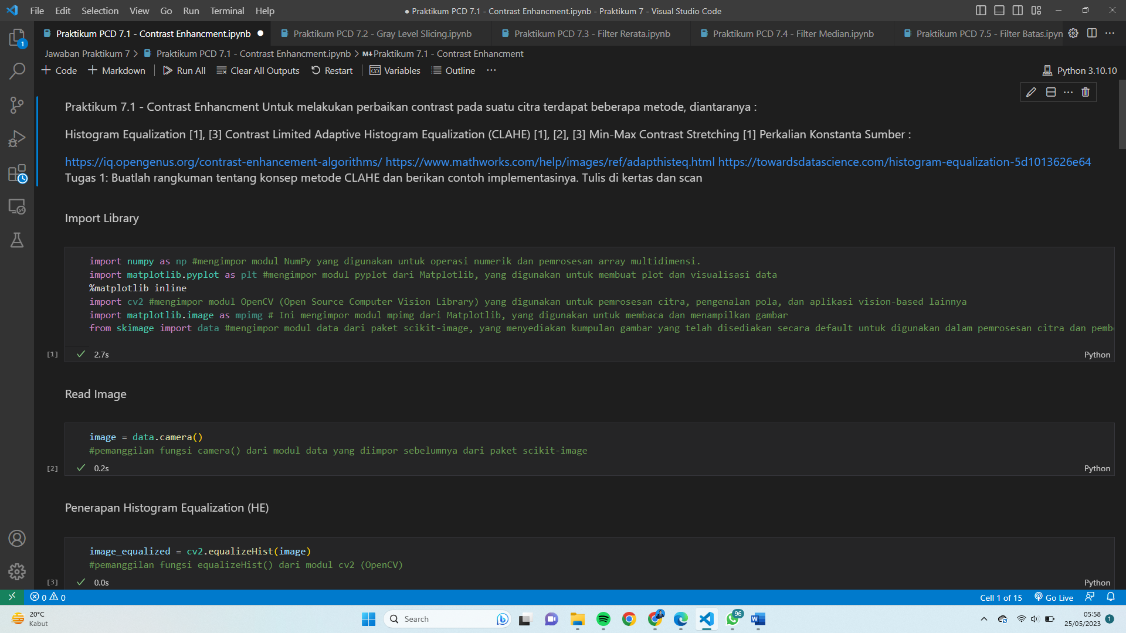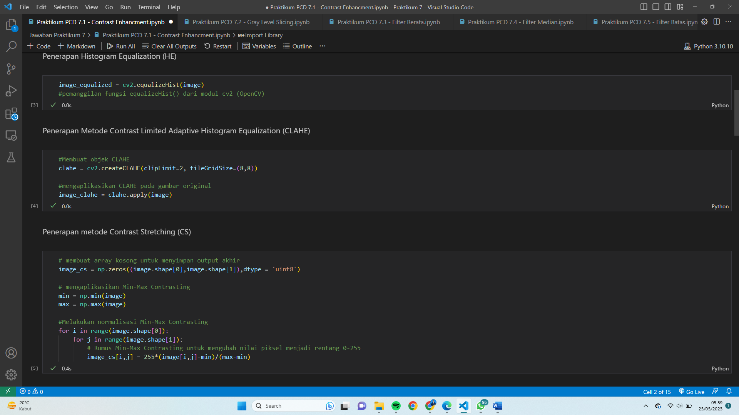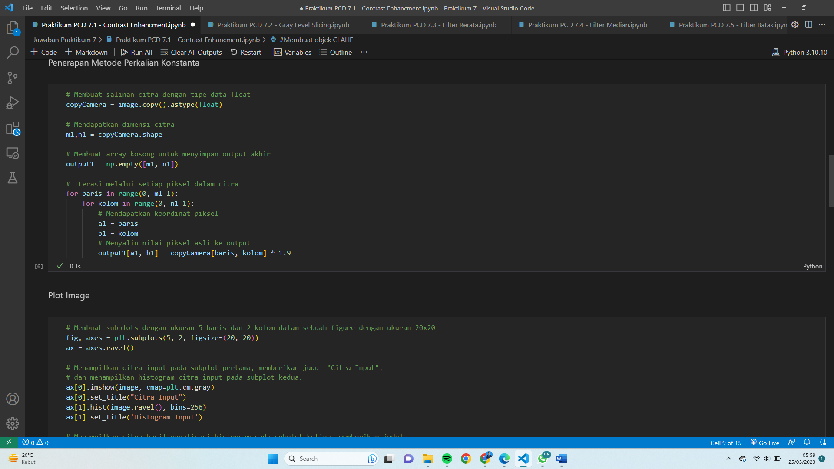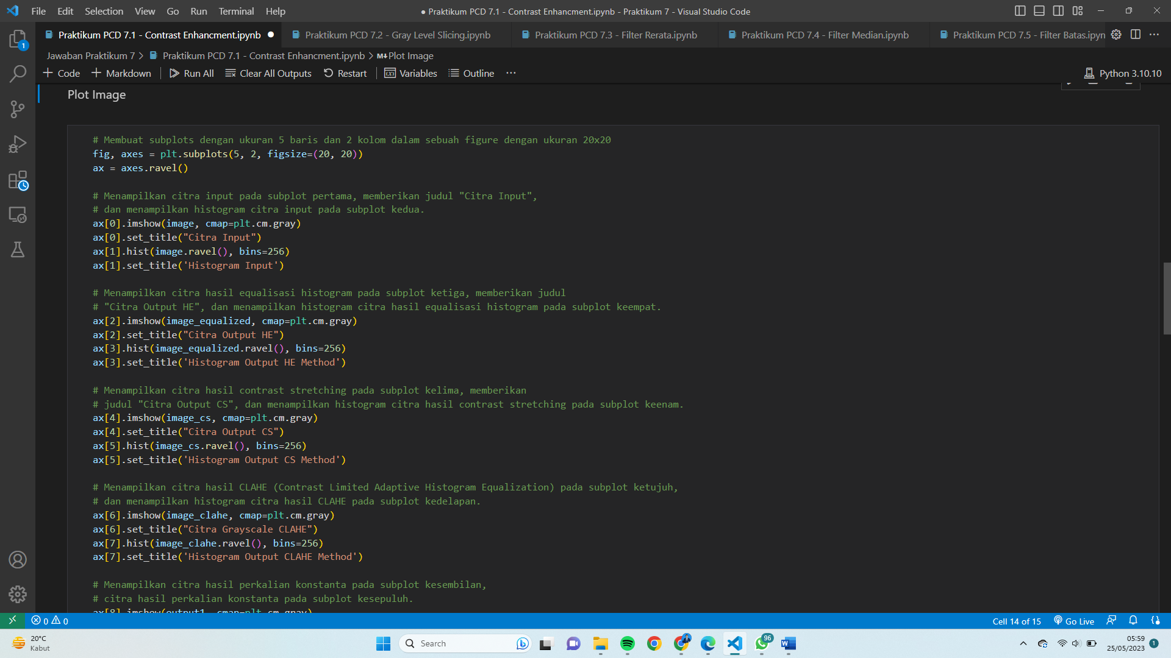

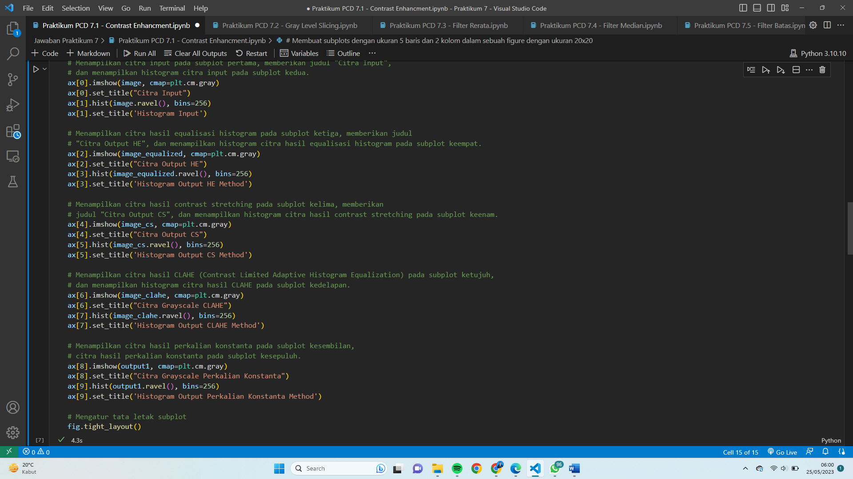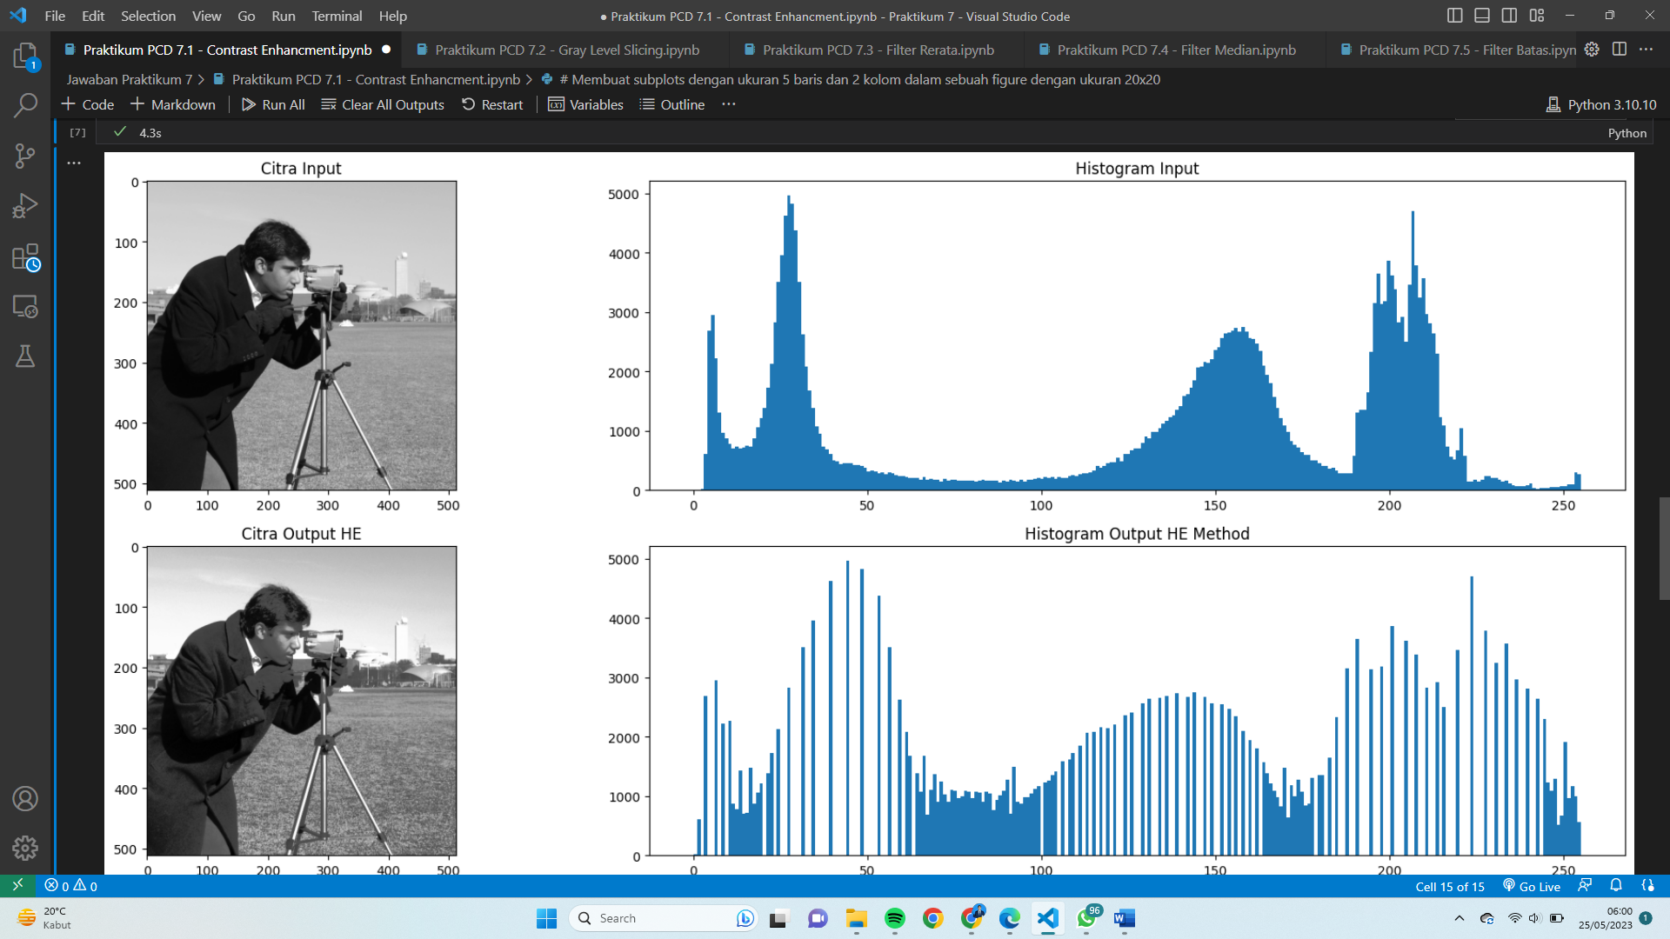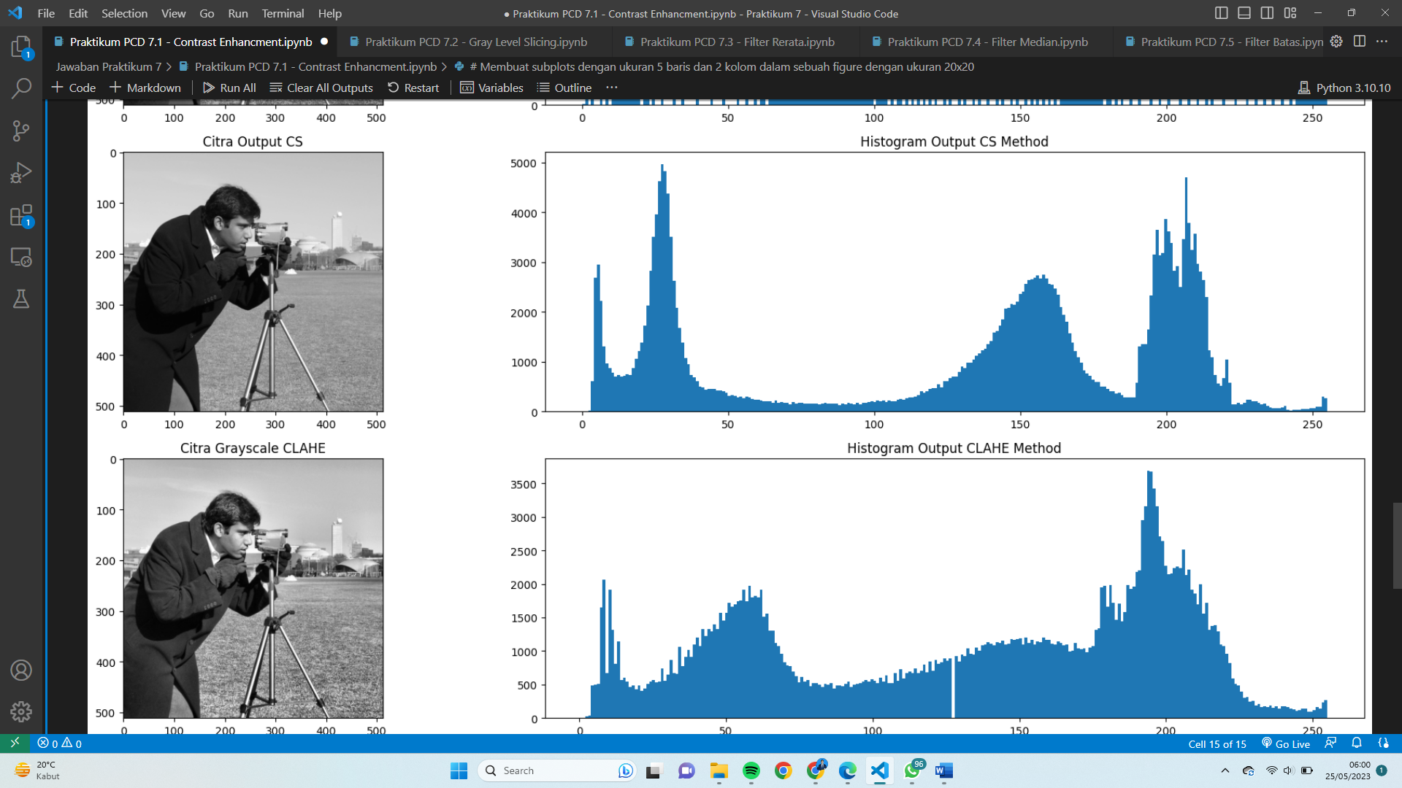

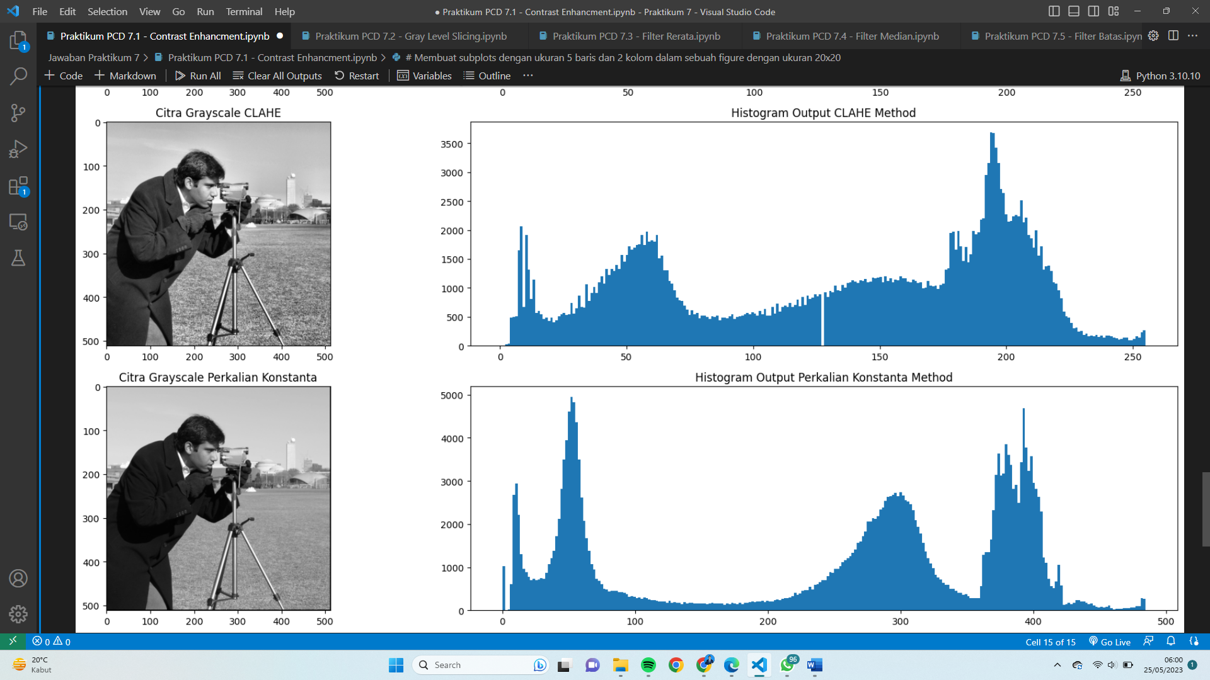

Praktikum 7.2

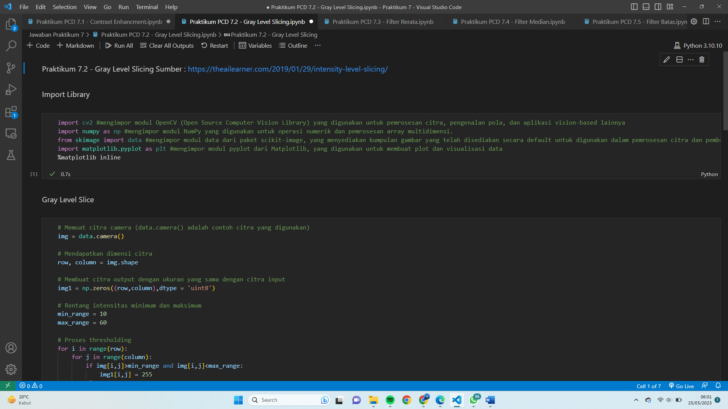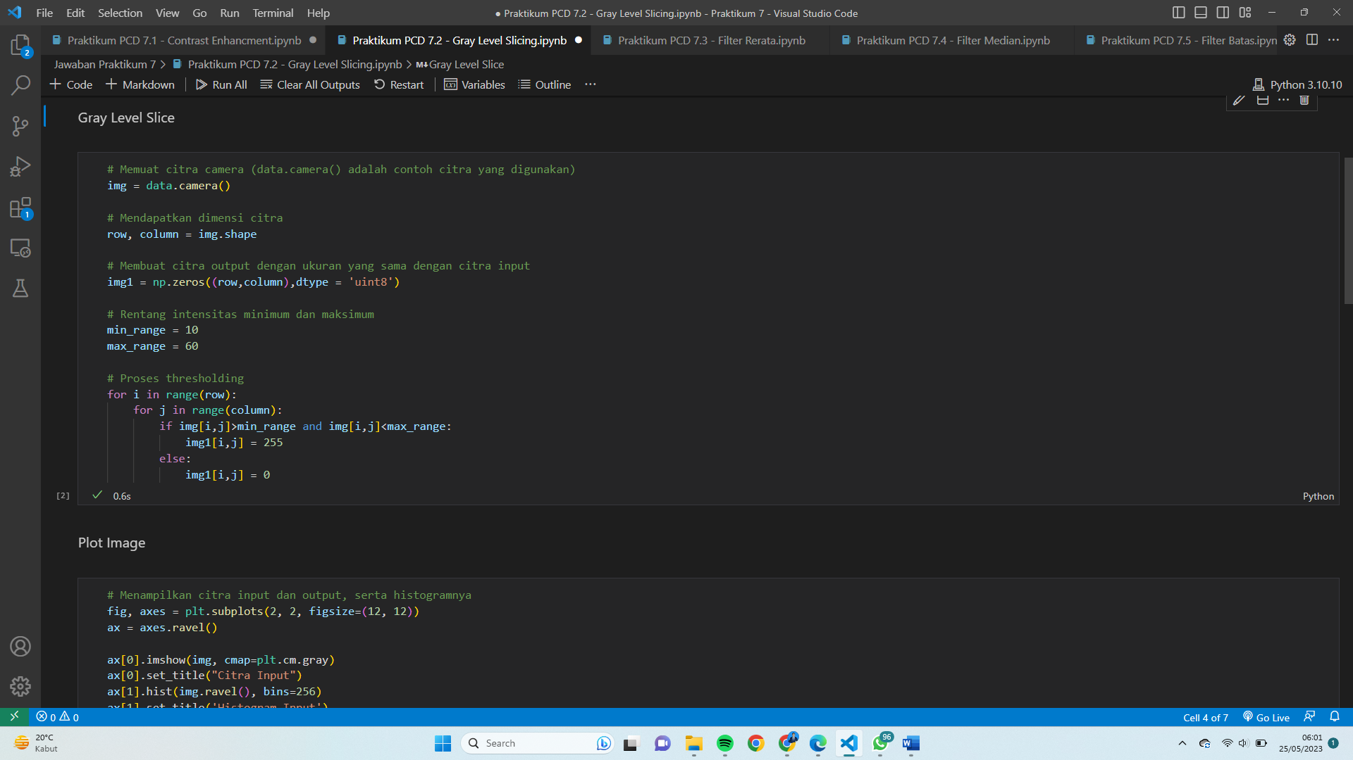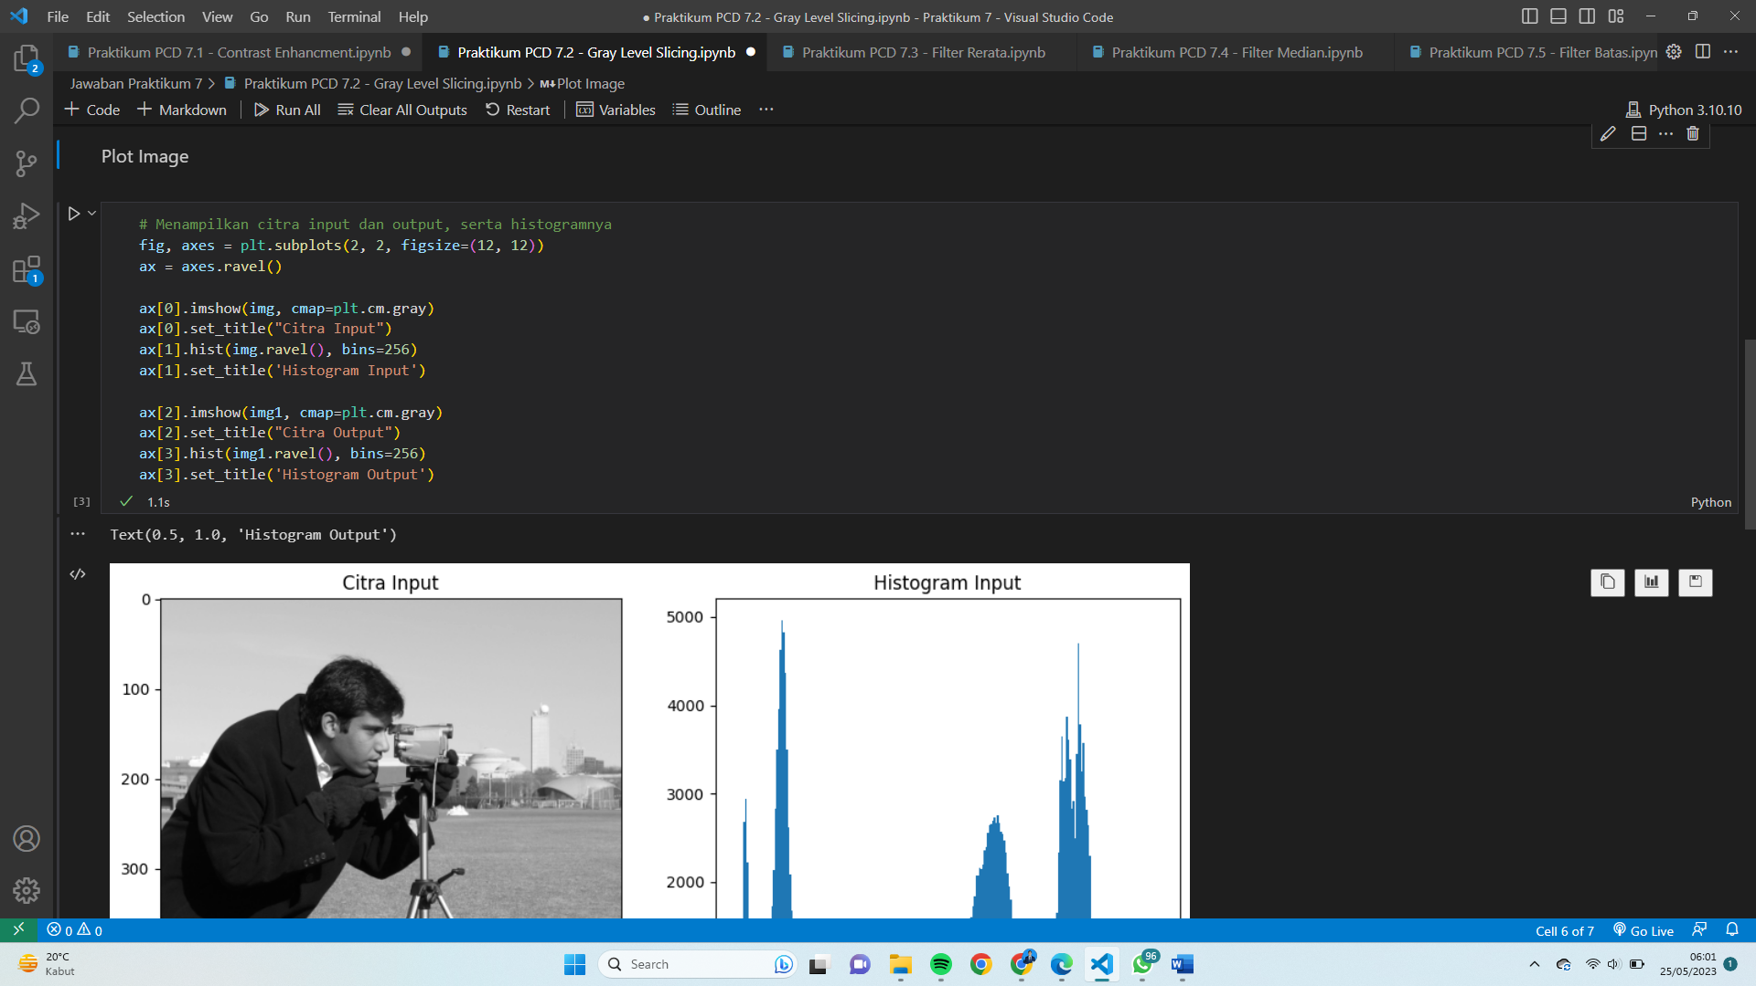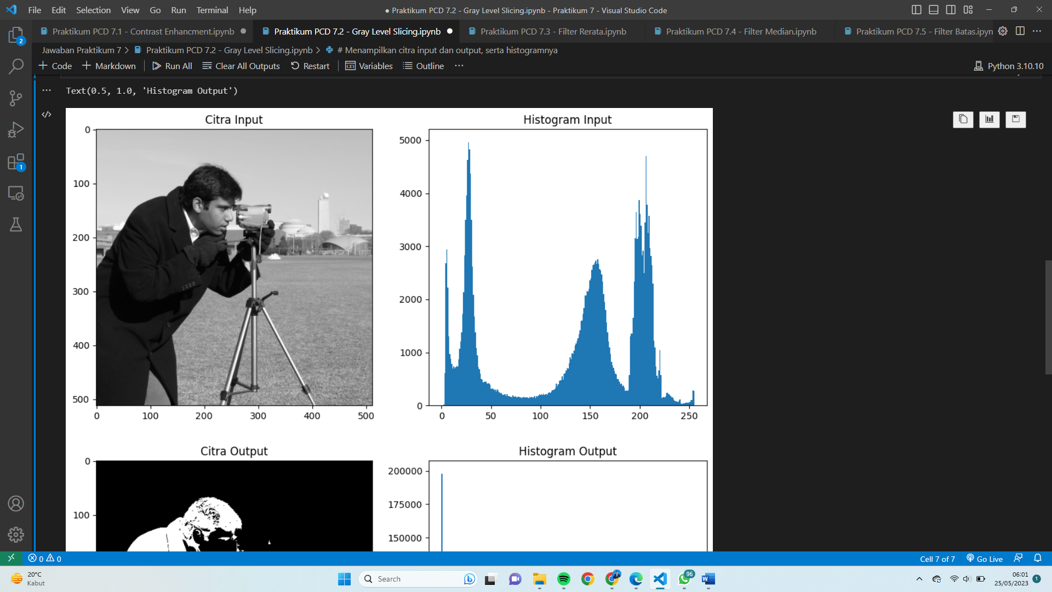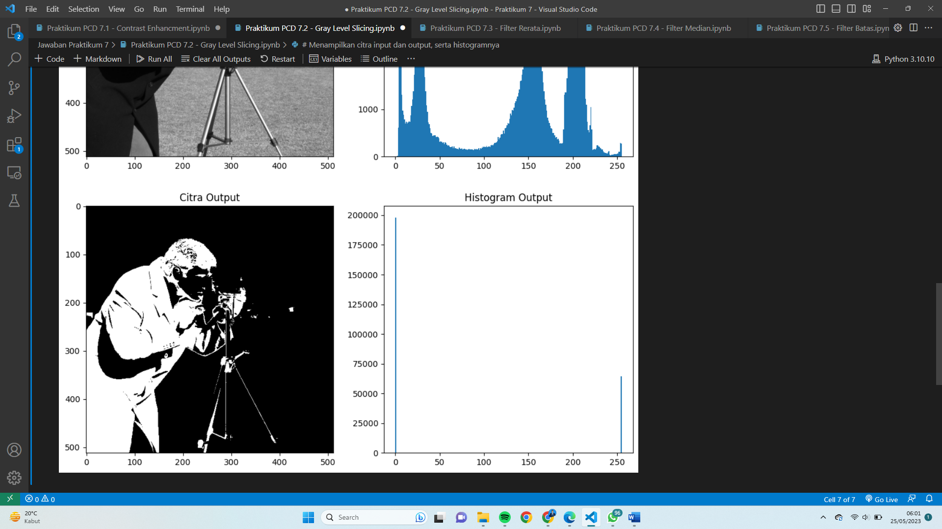

Praktikum 7.3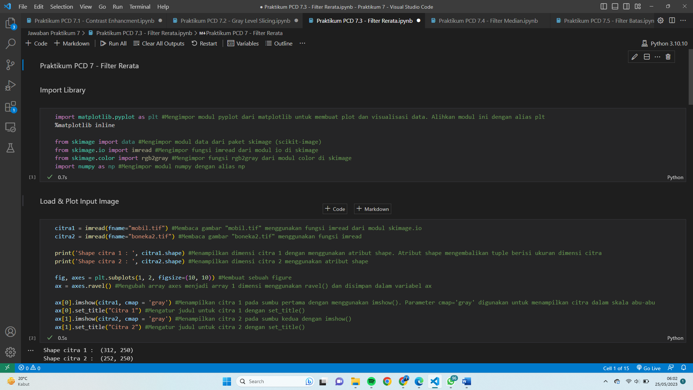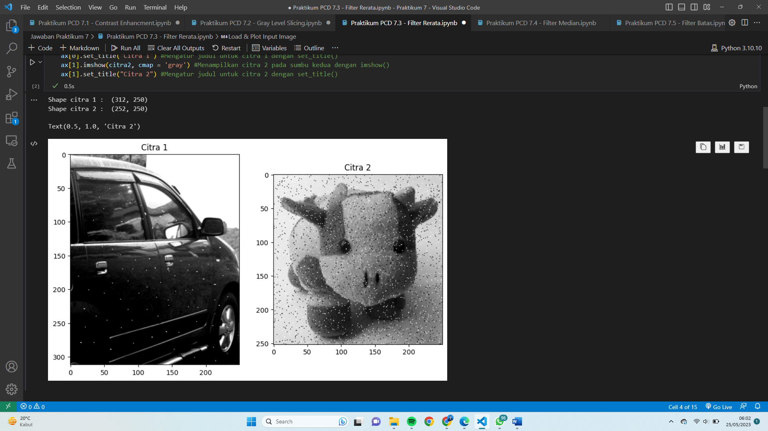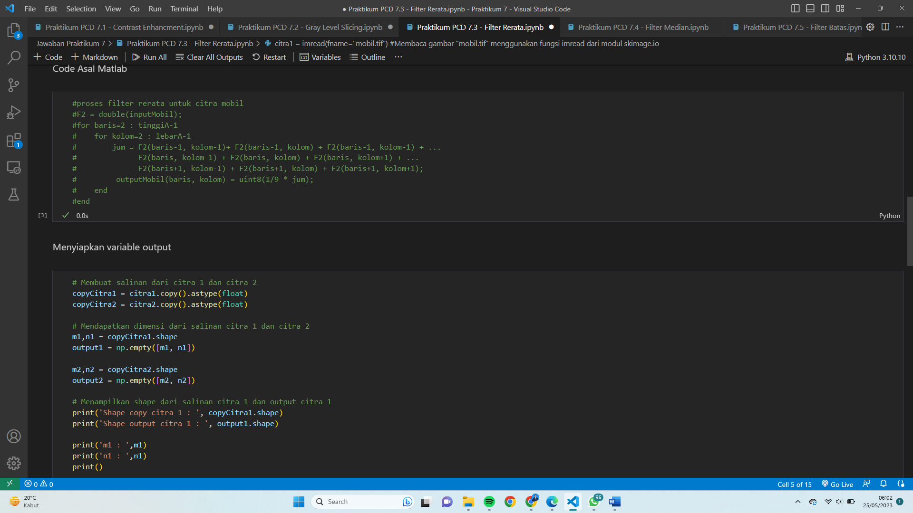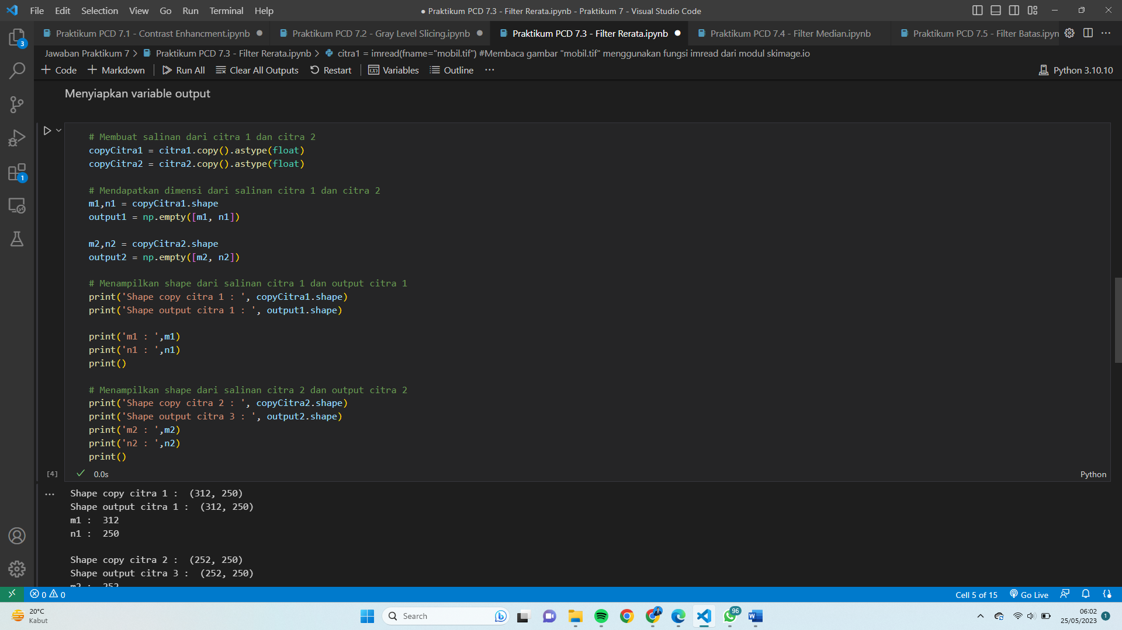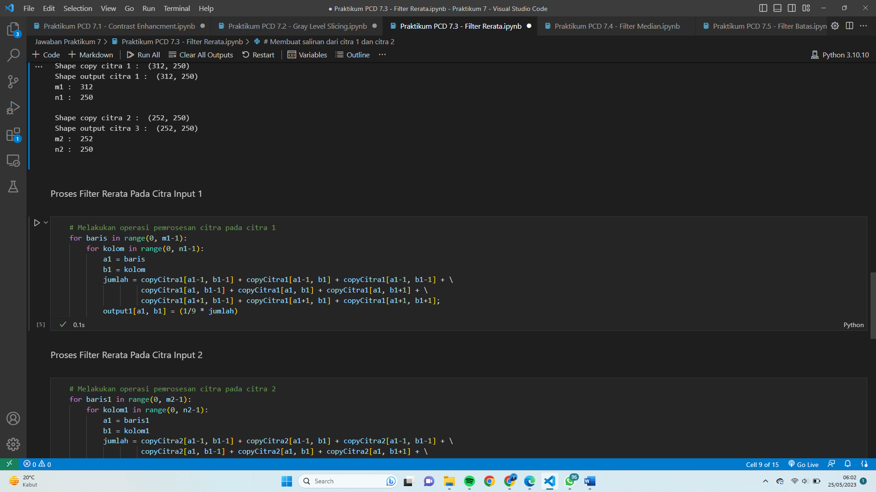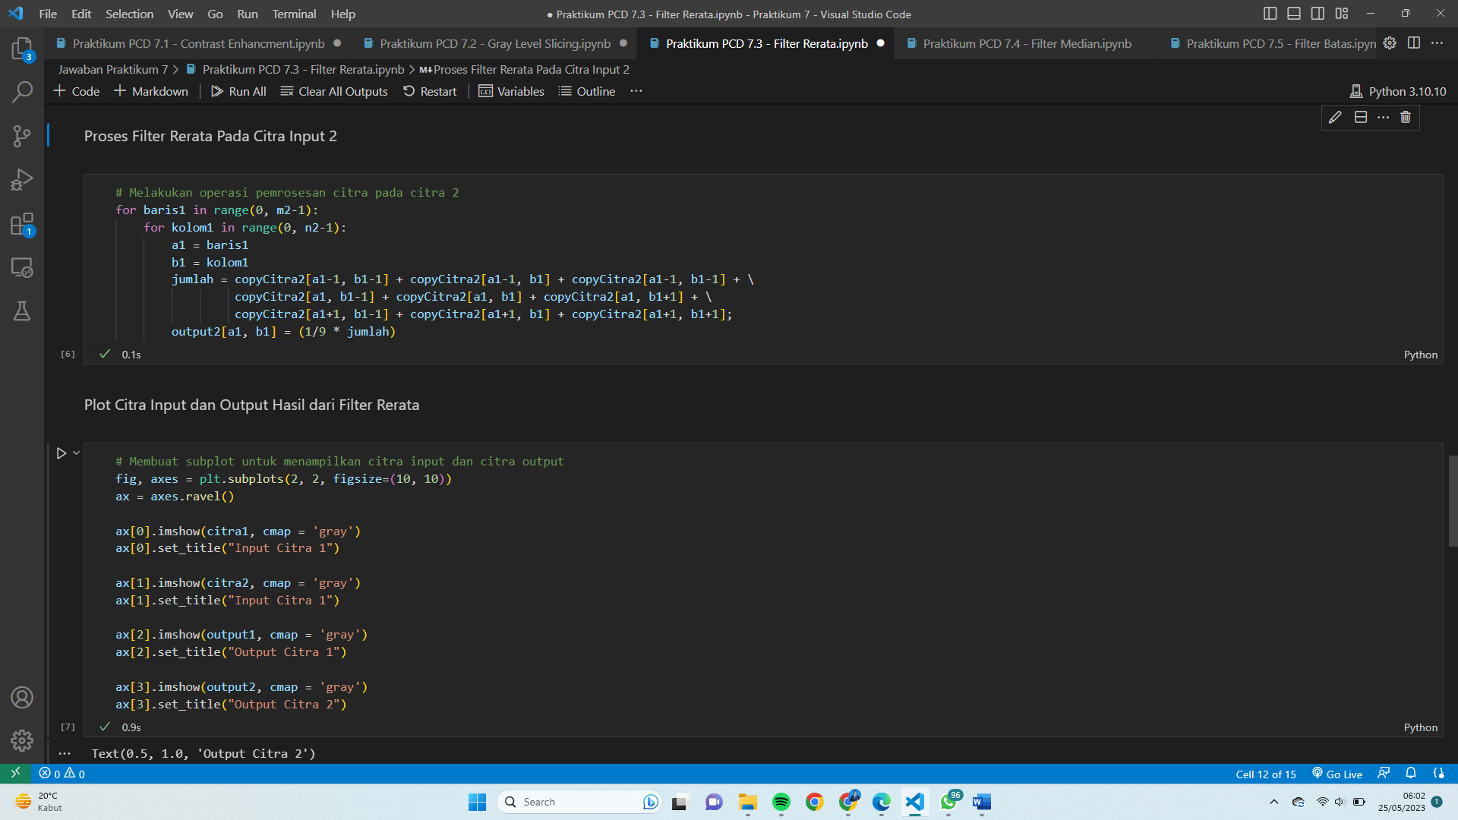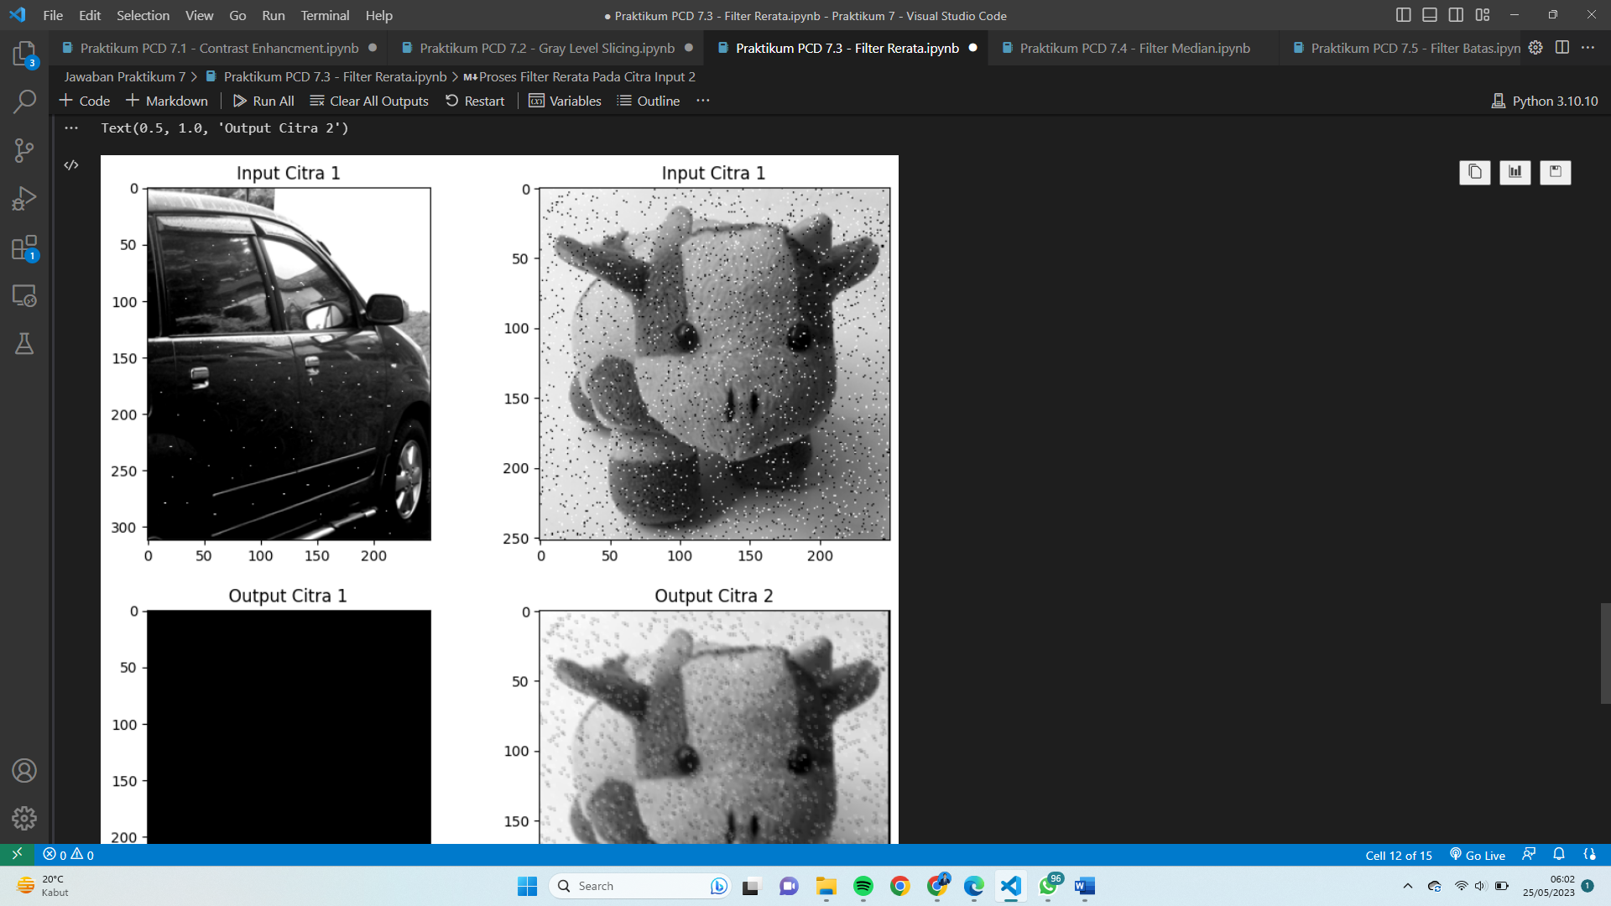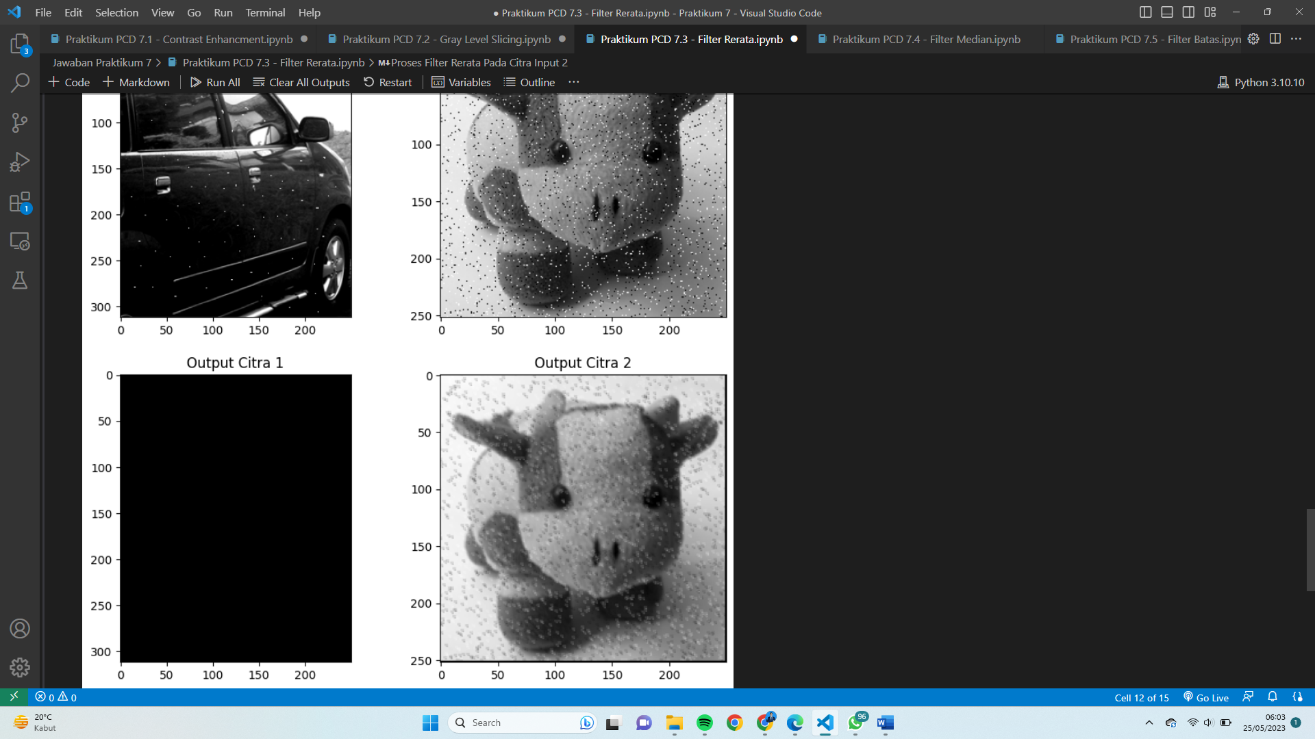

Praktikum 7.4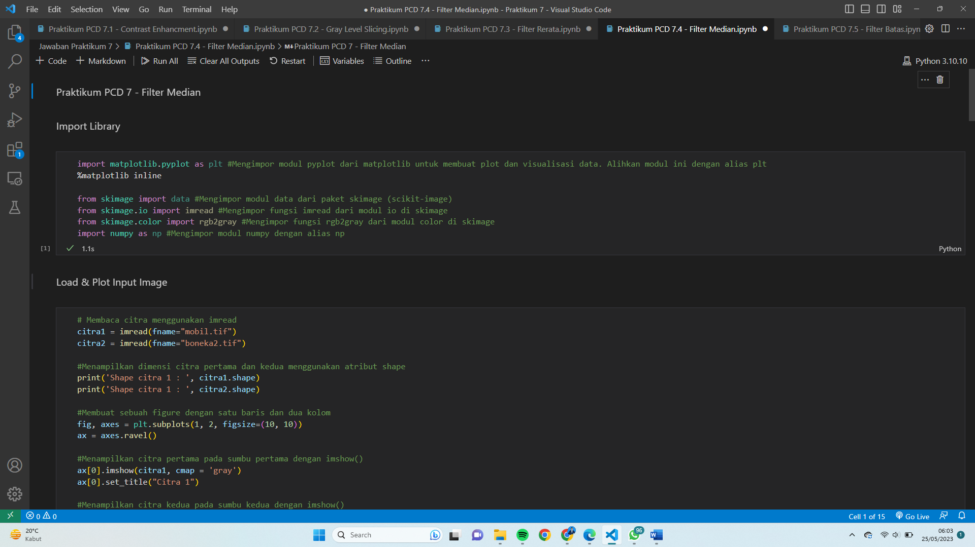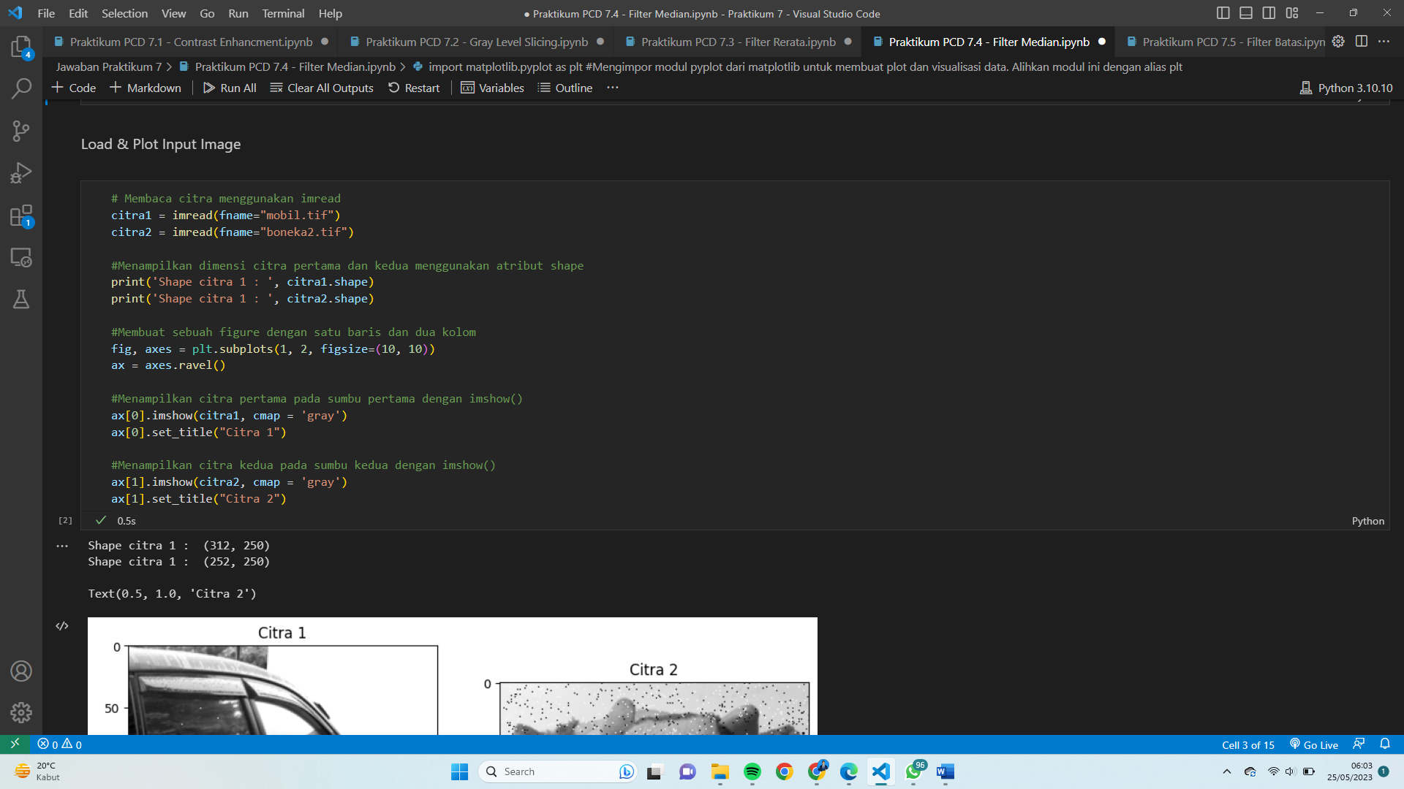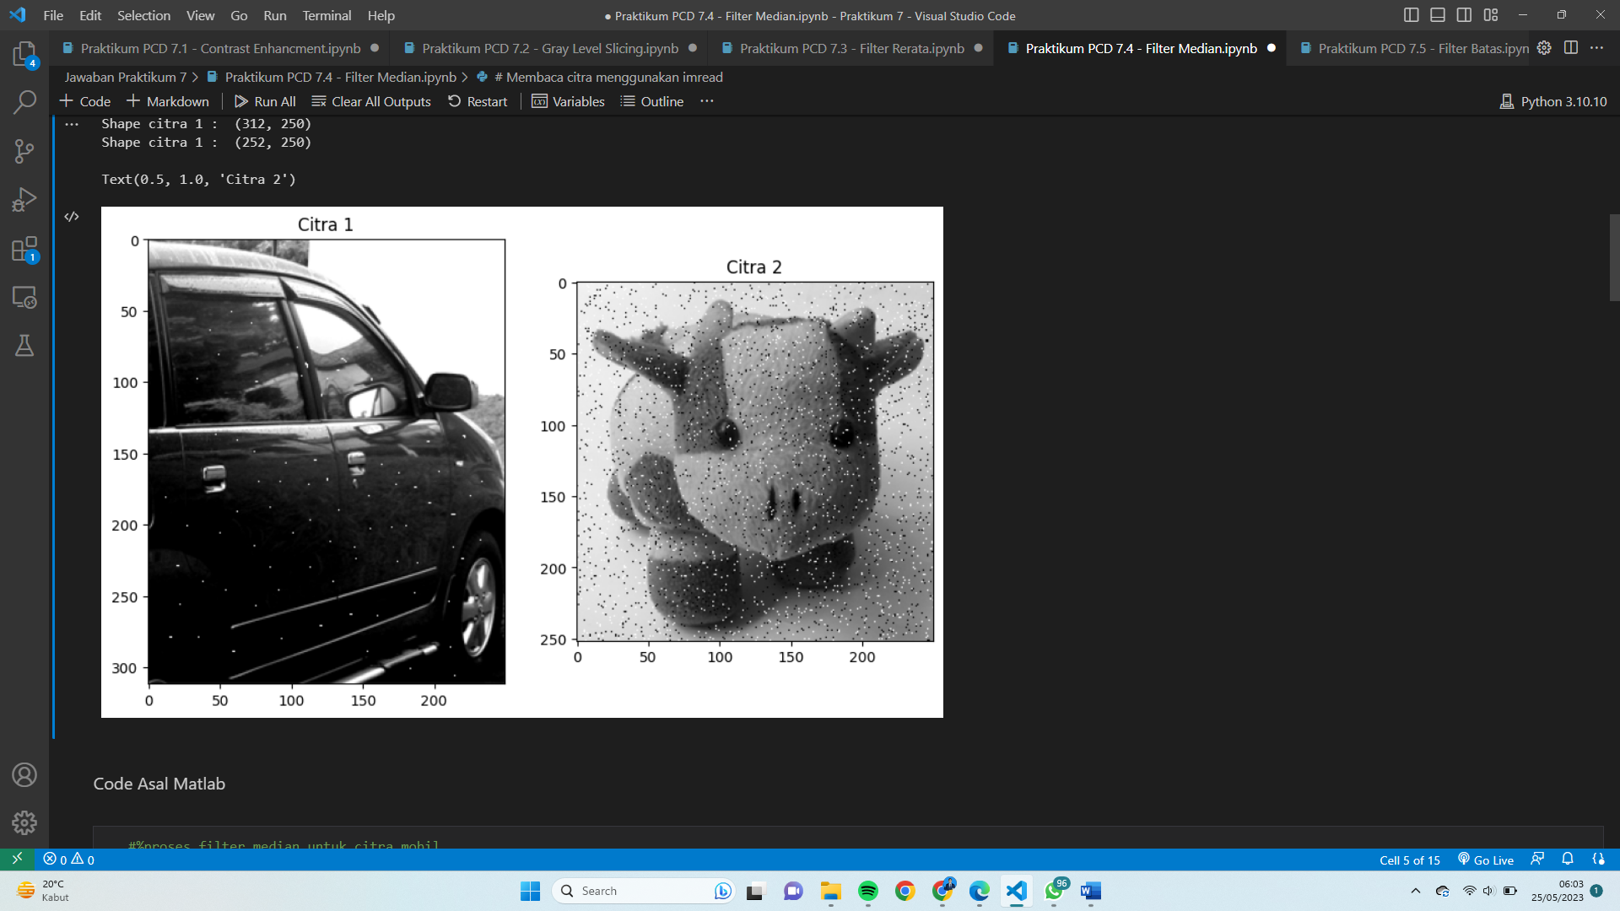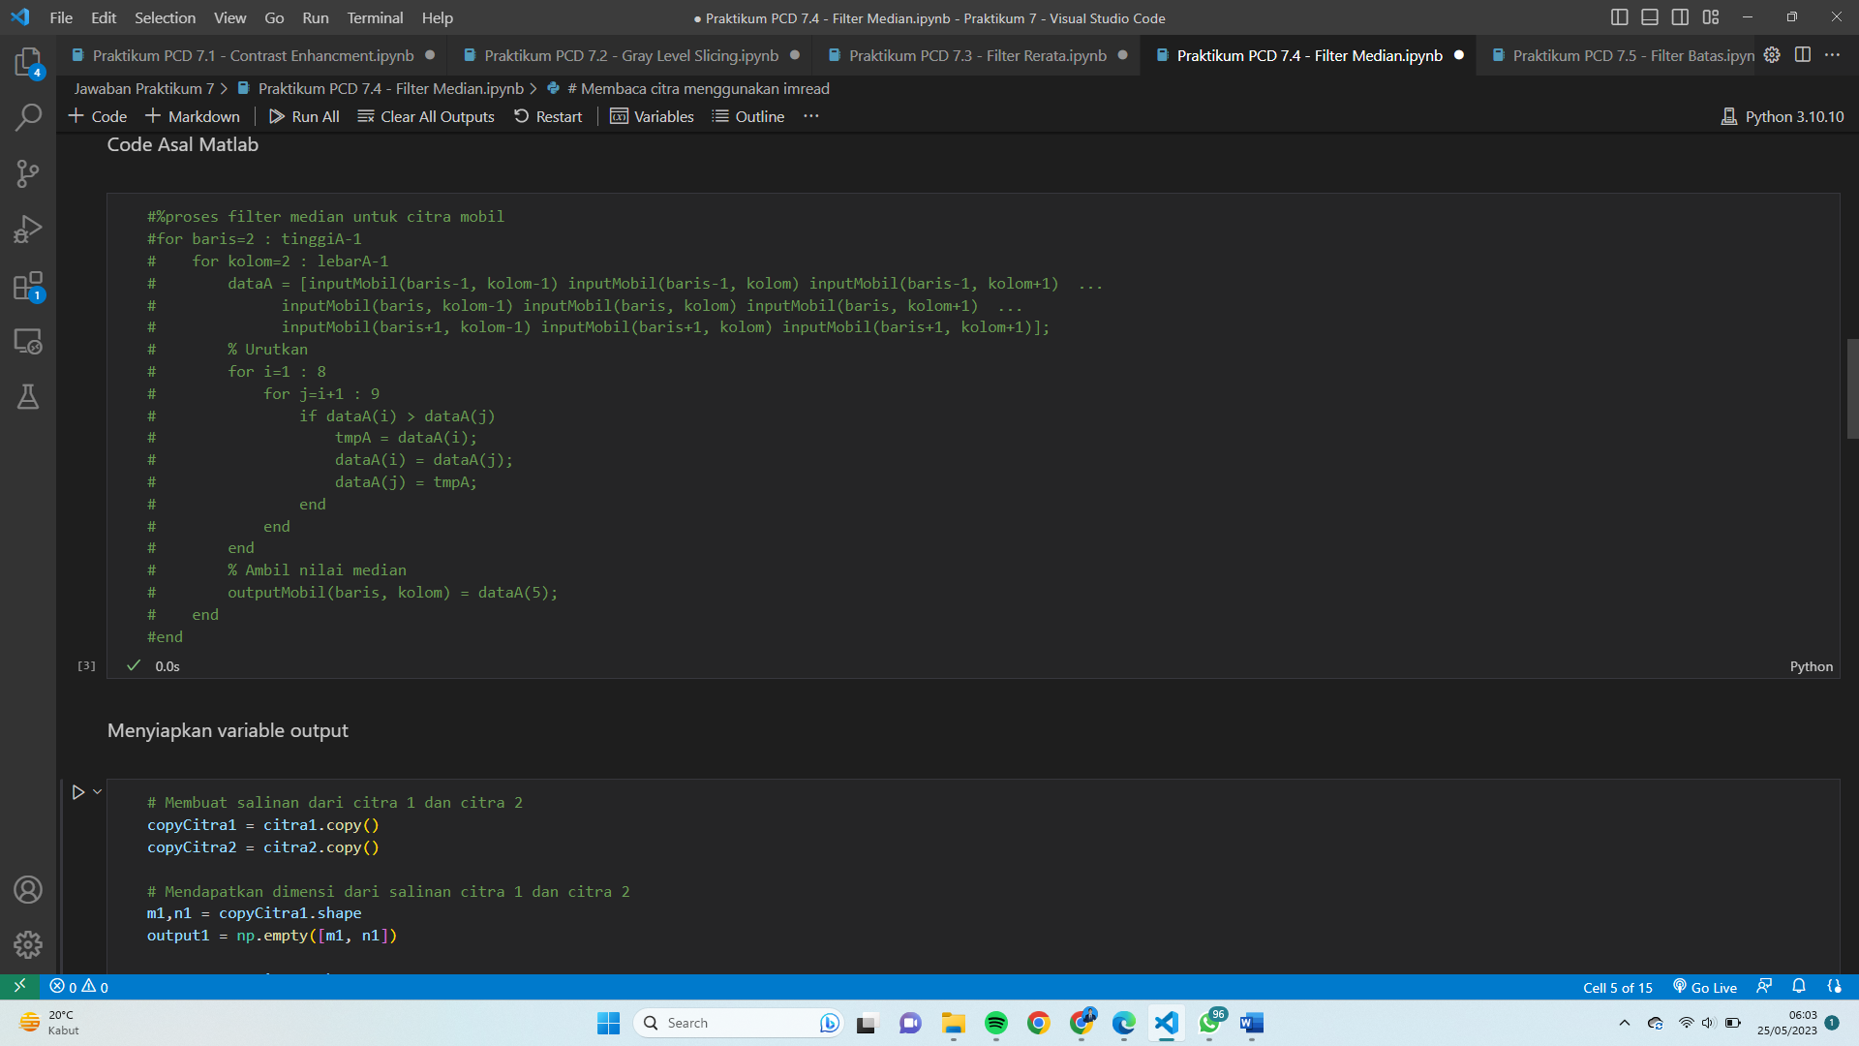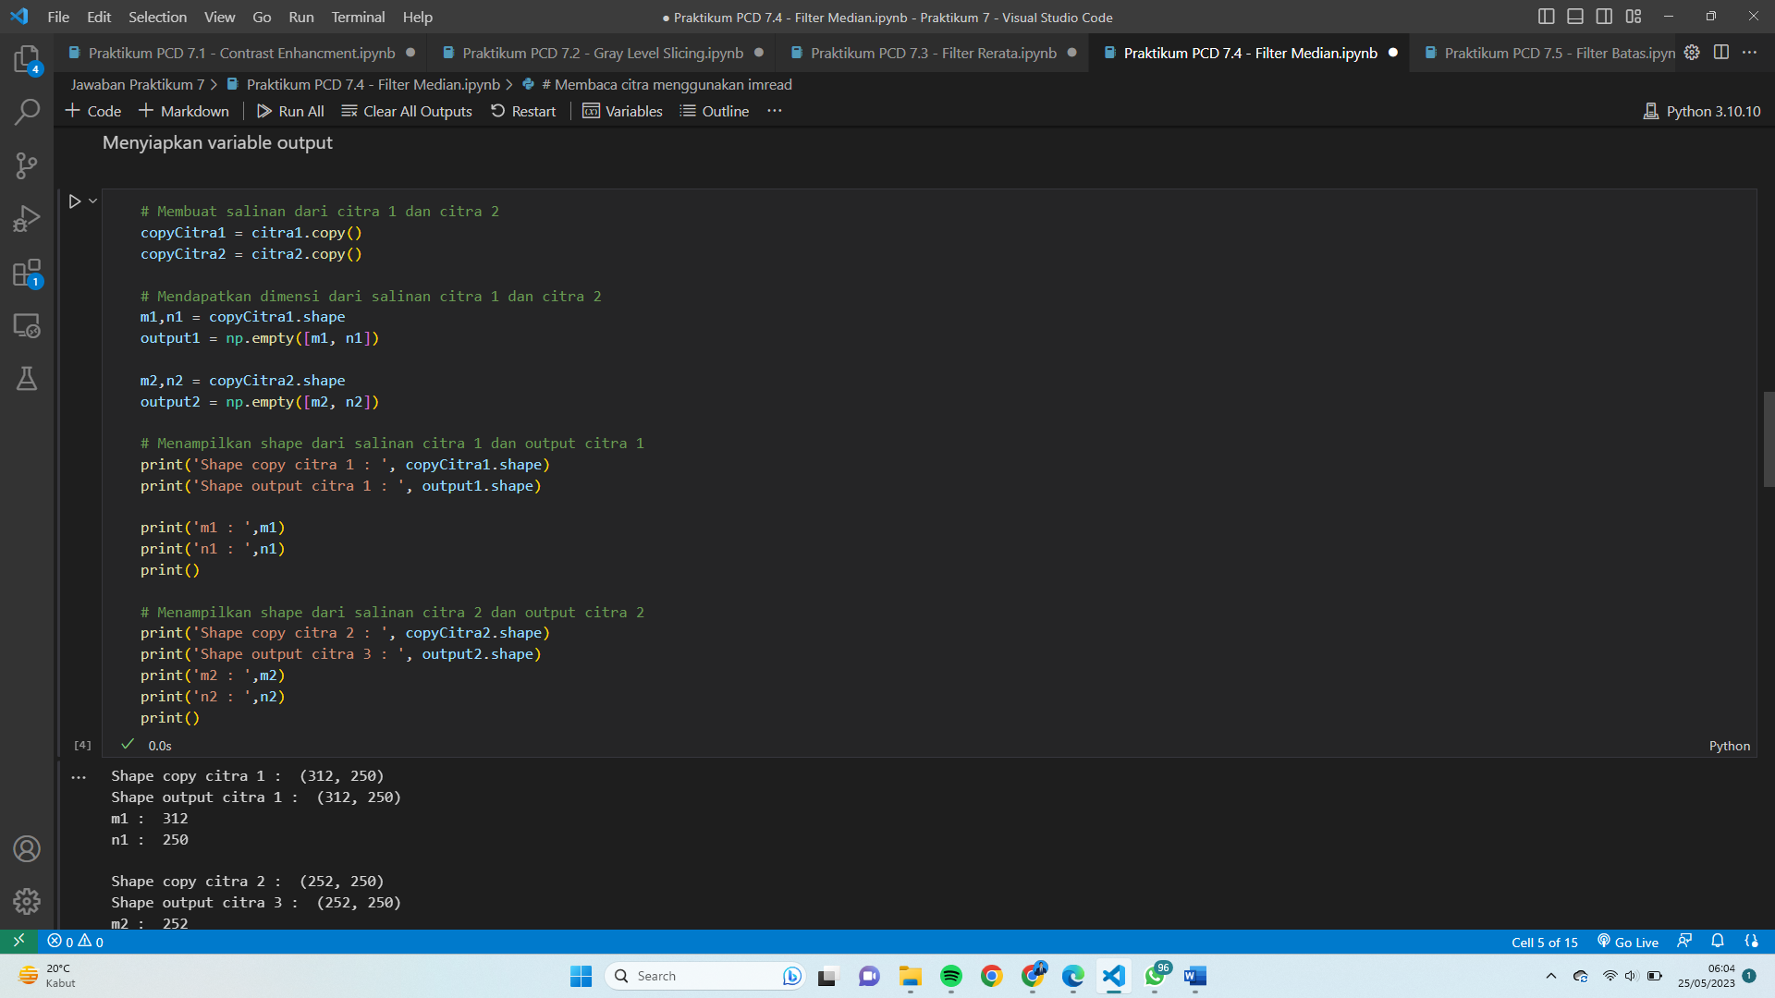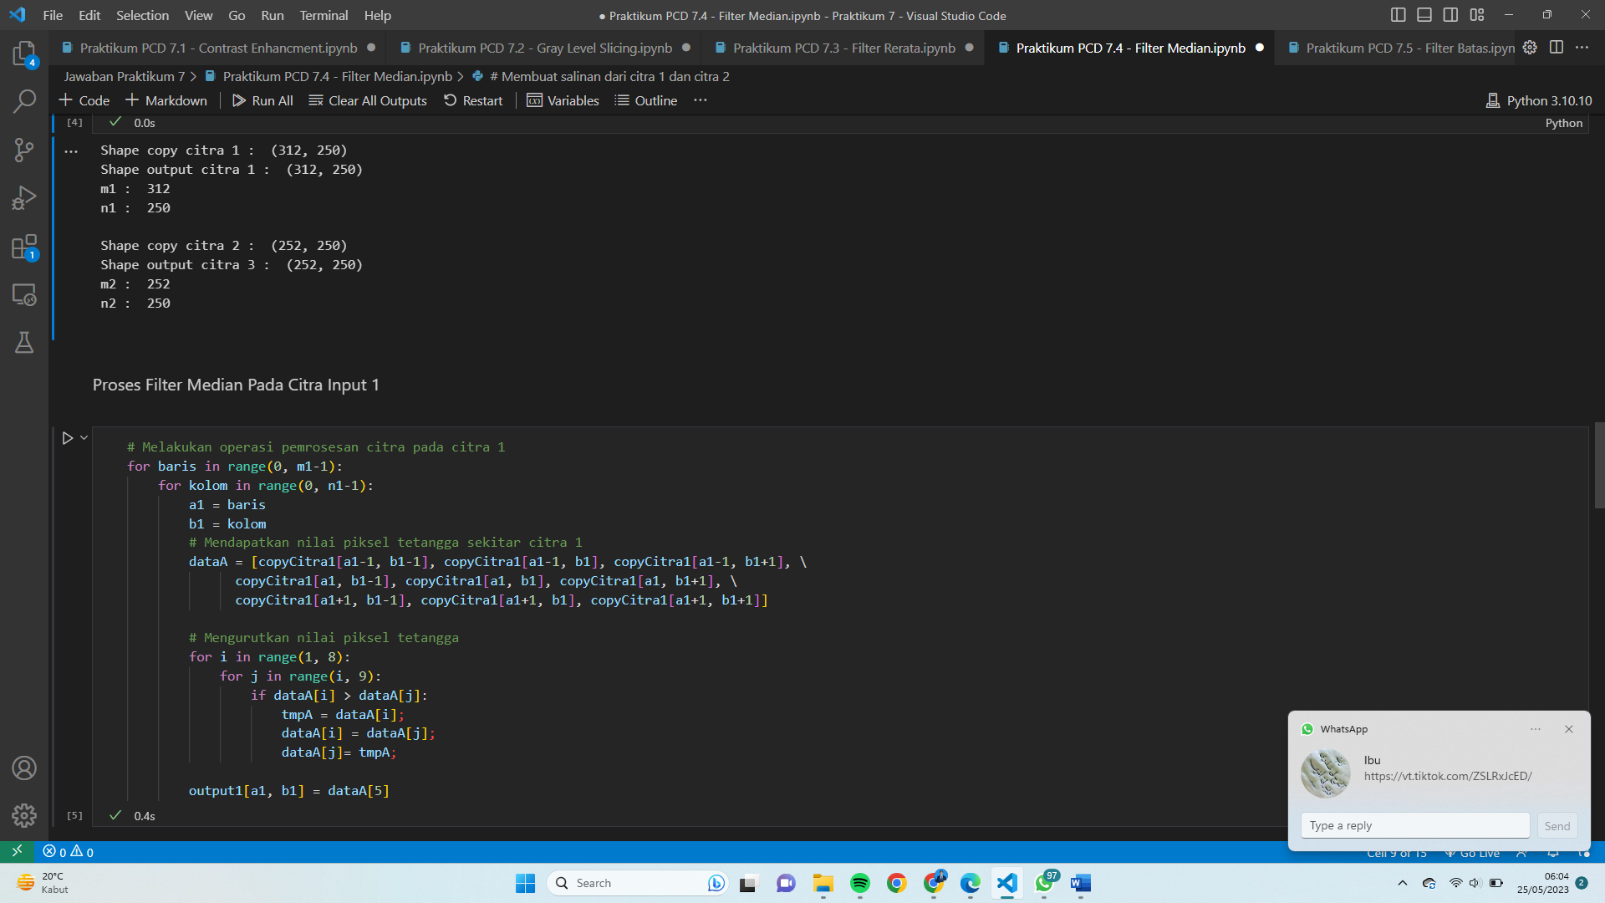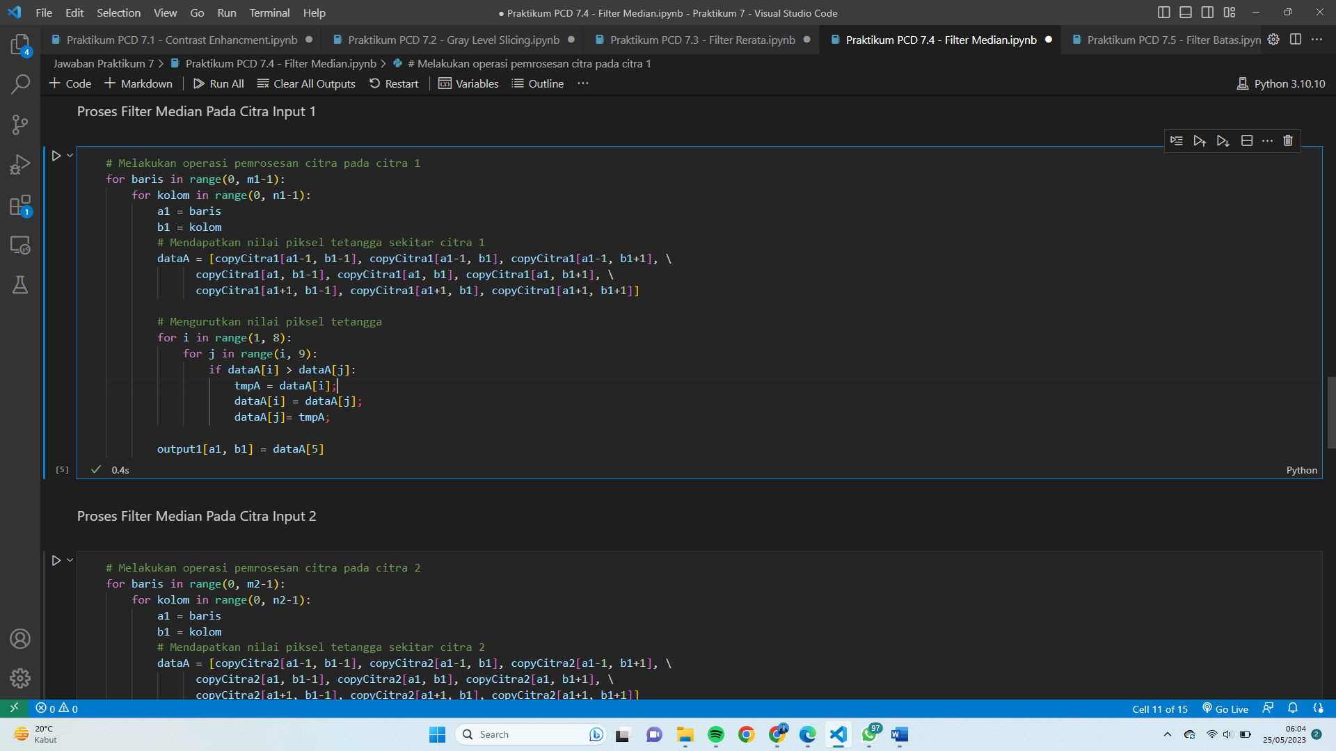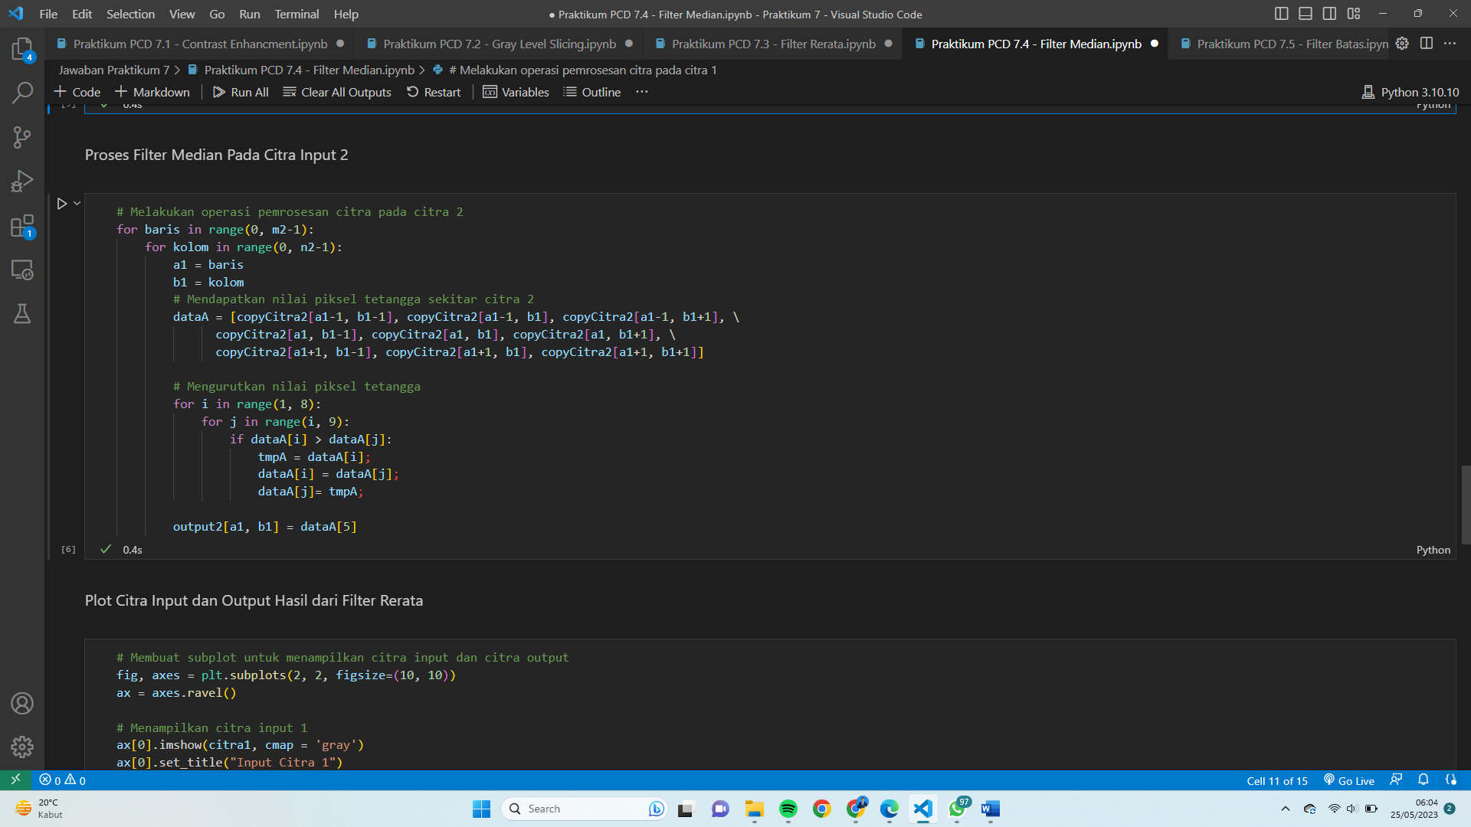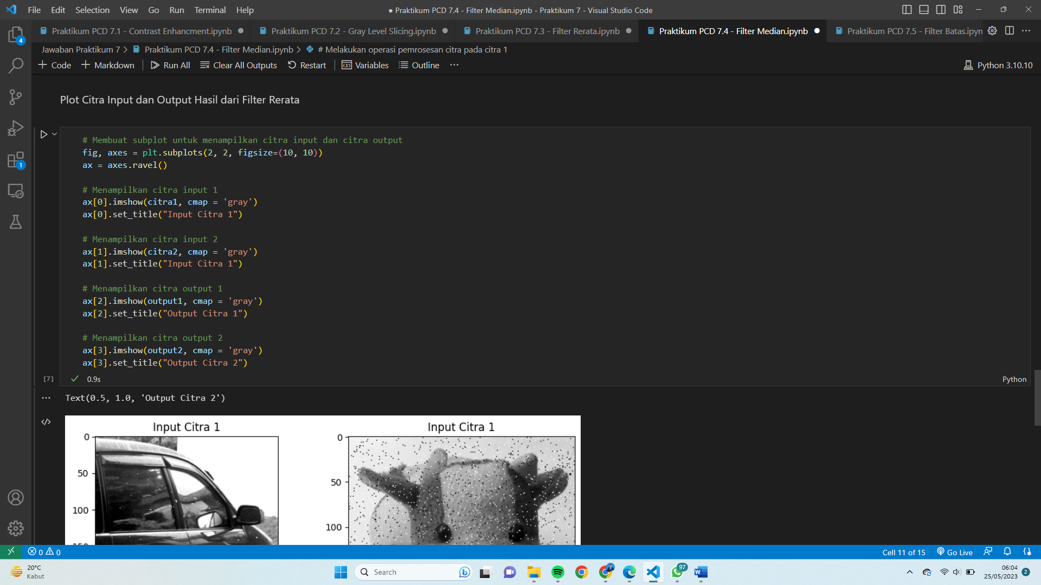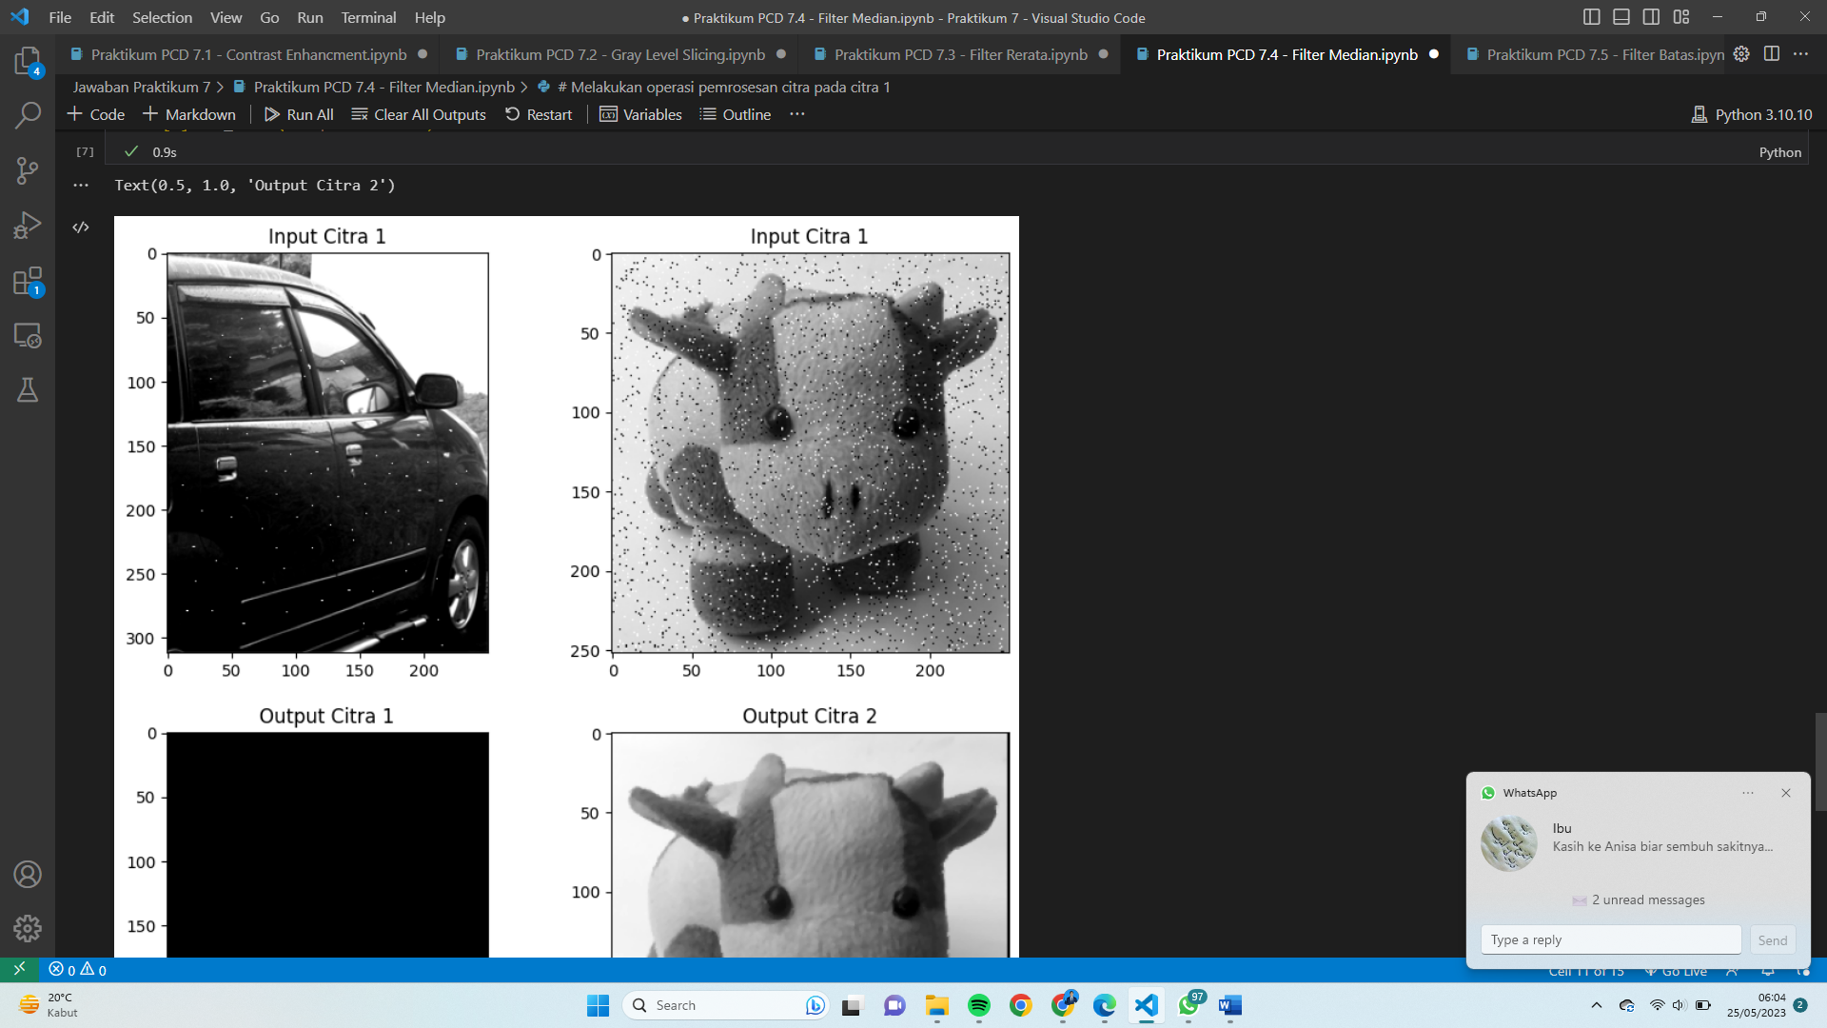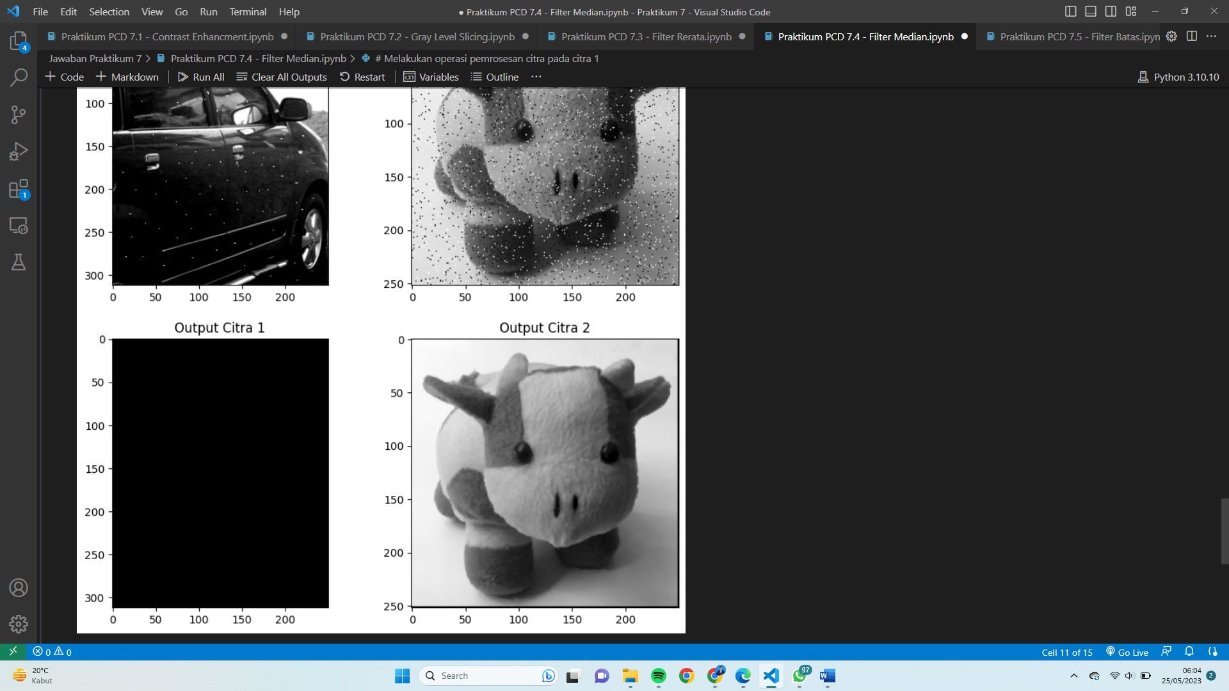

Praktikum 7.5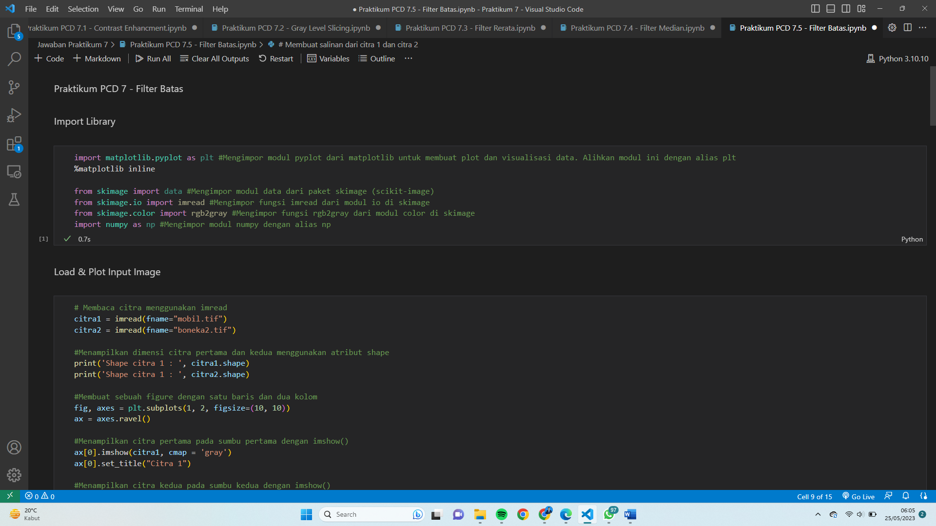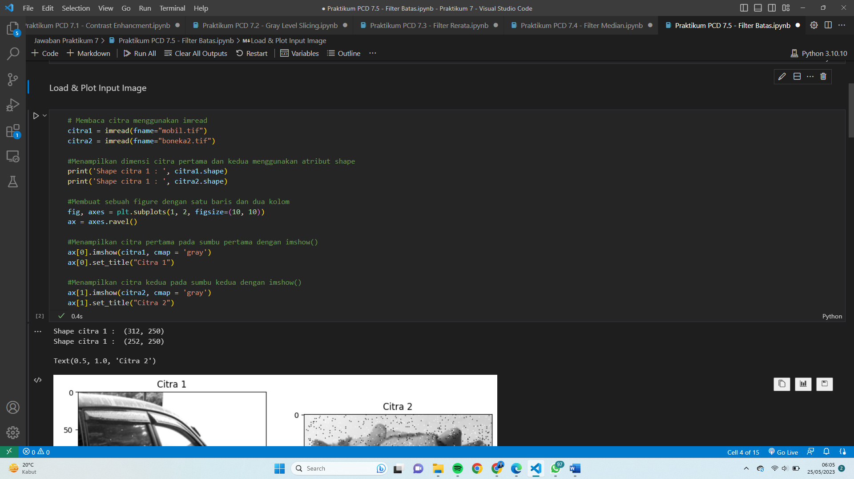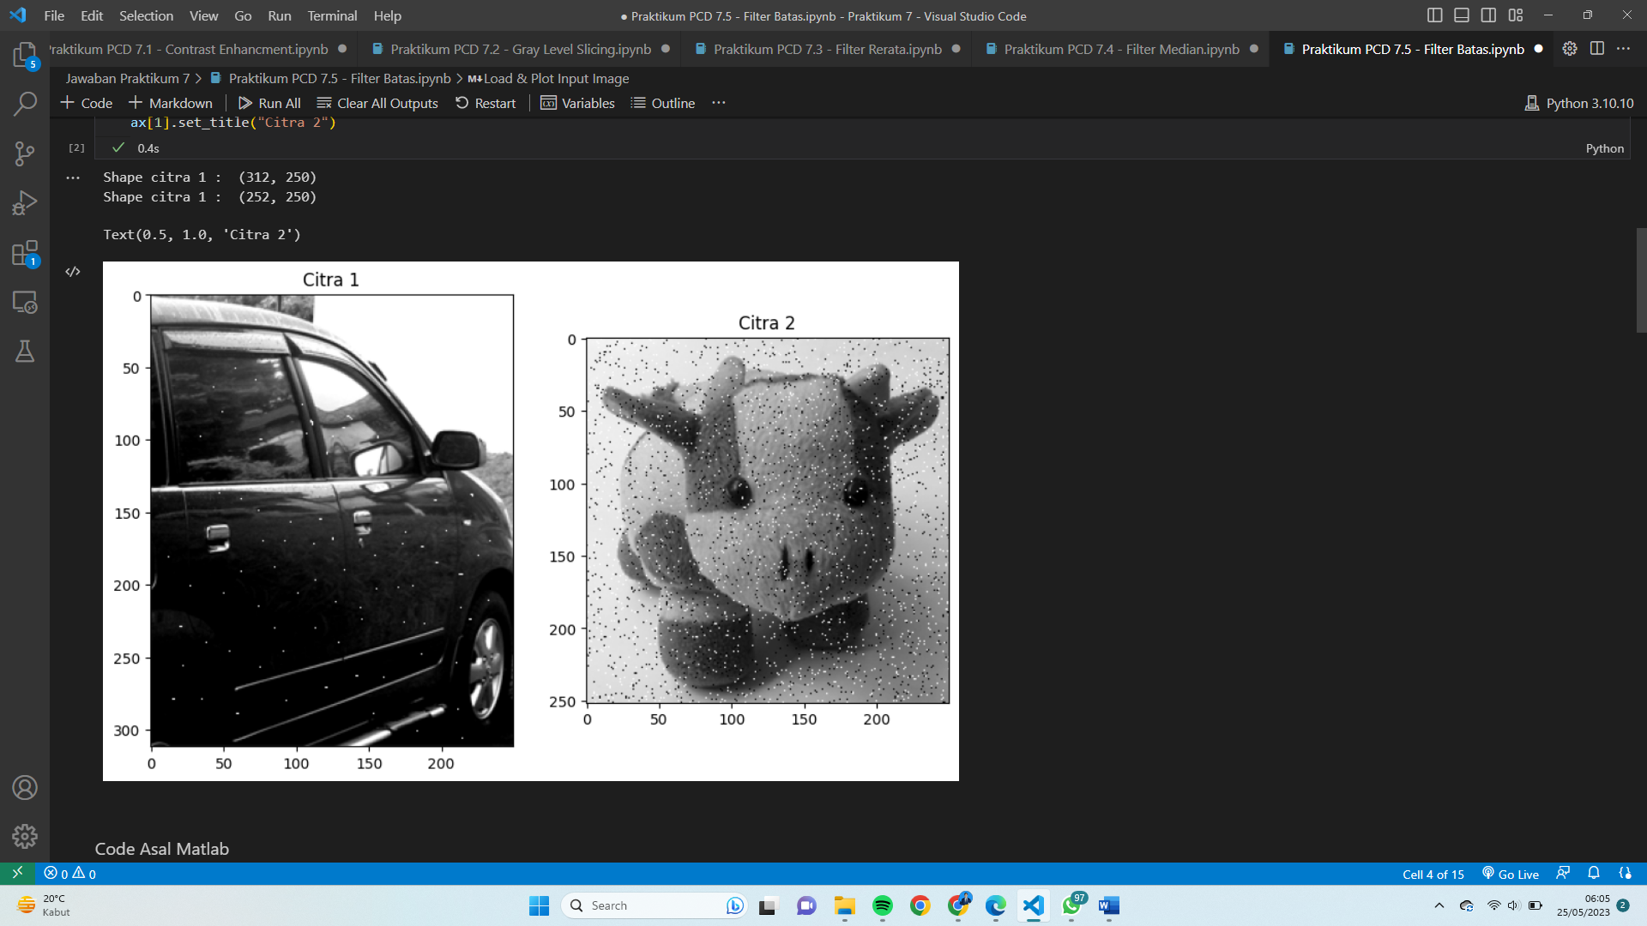

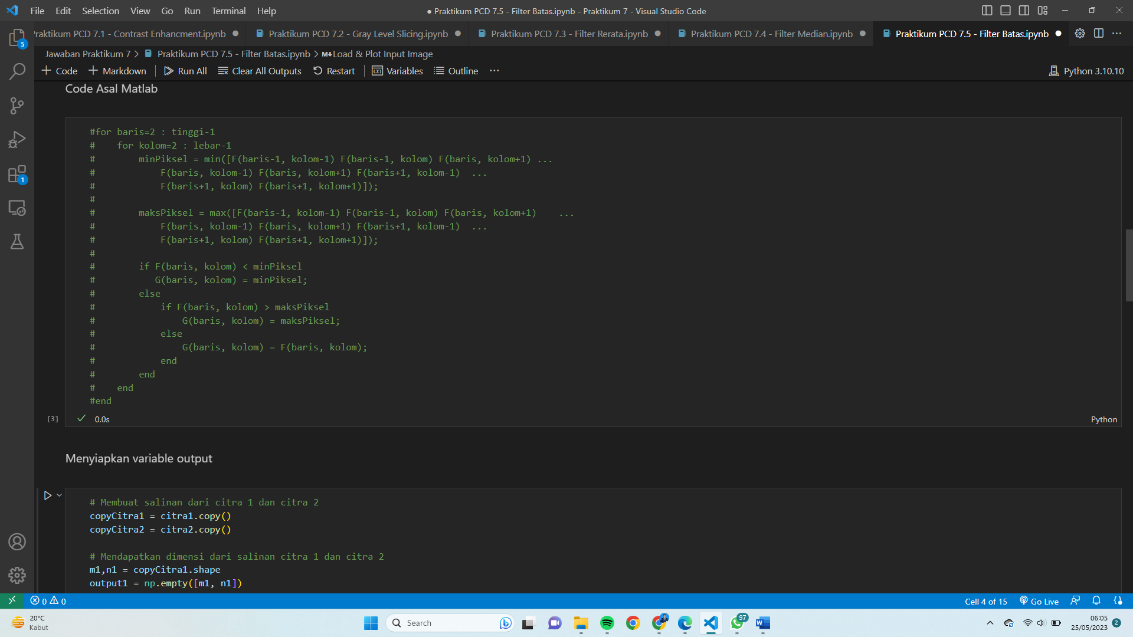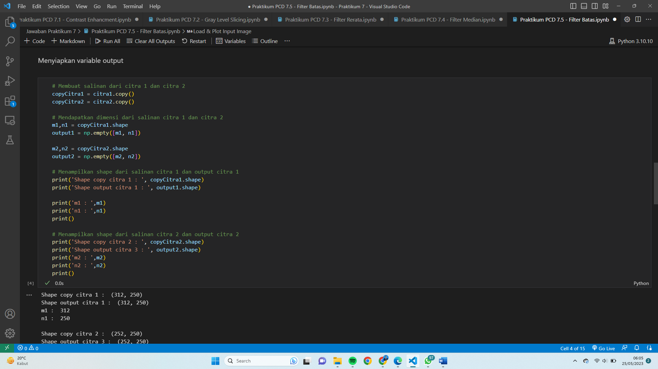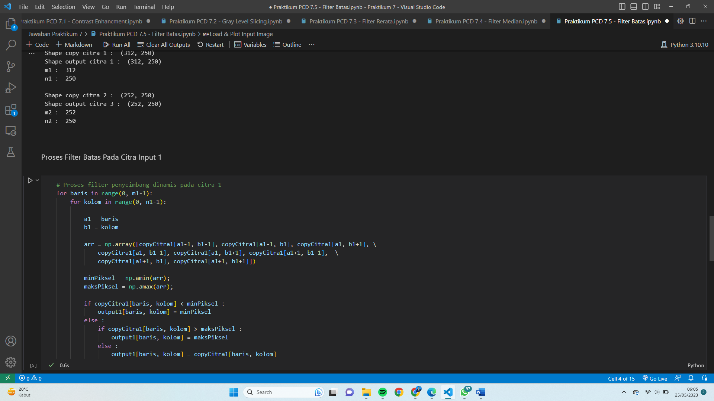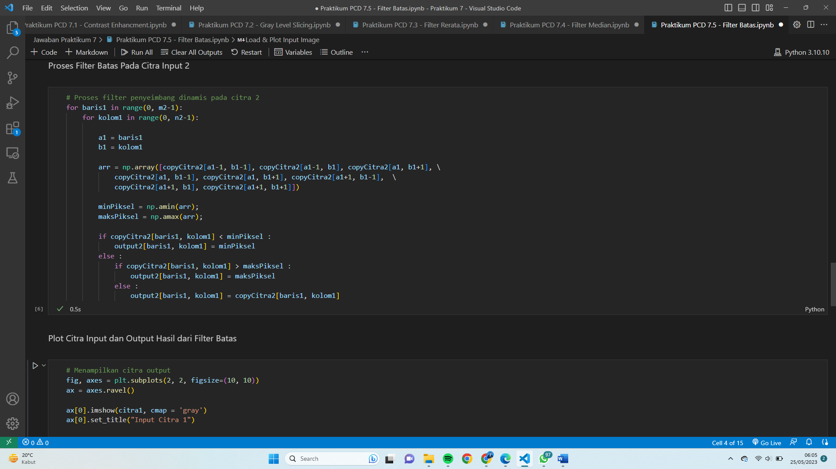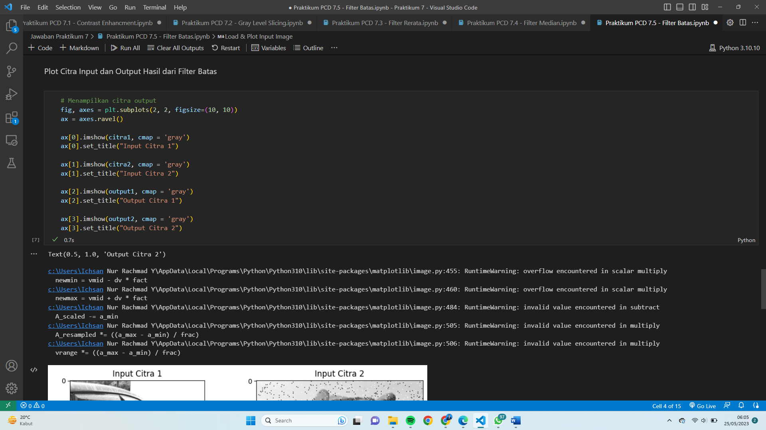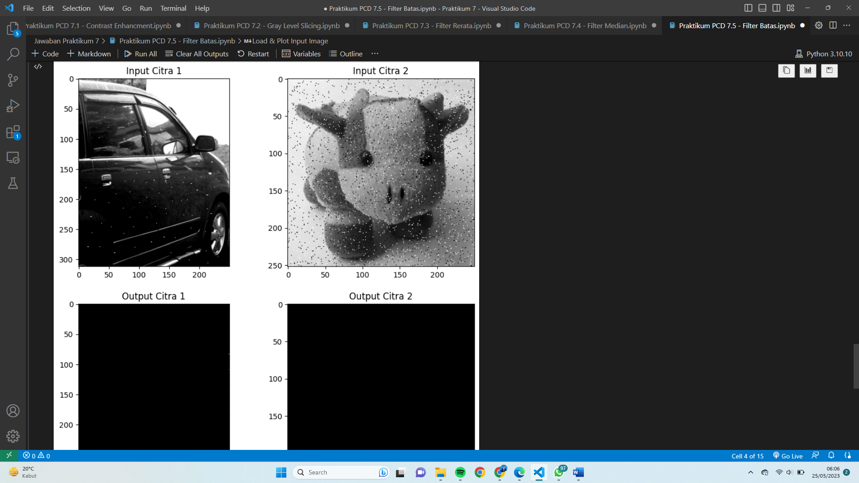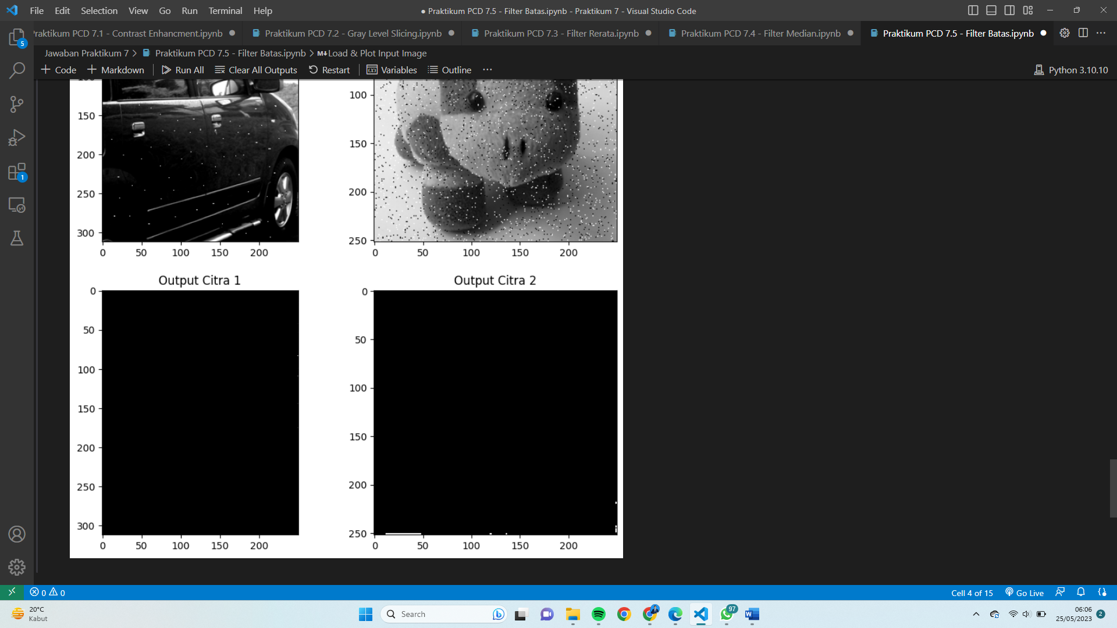

Praktikum 7.6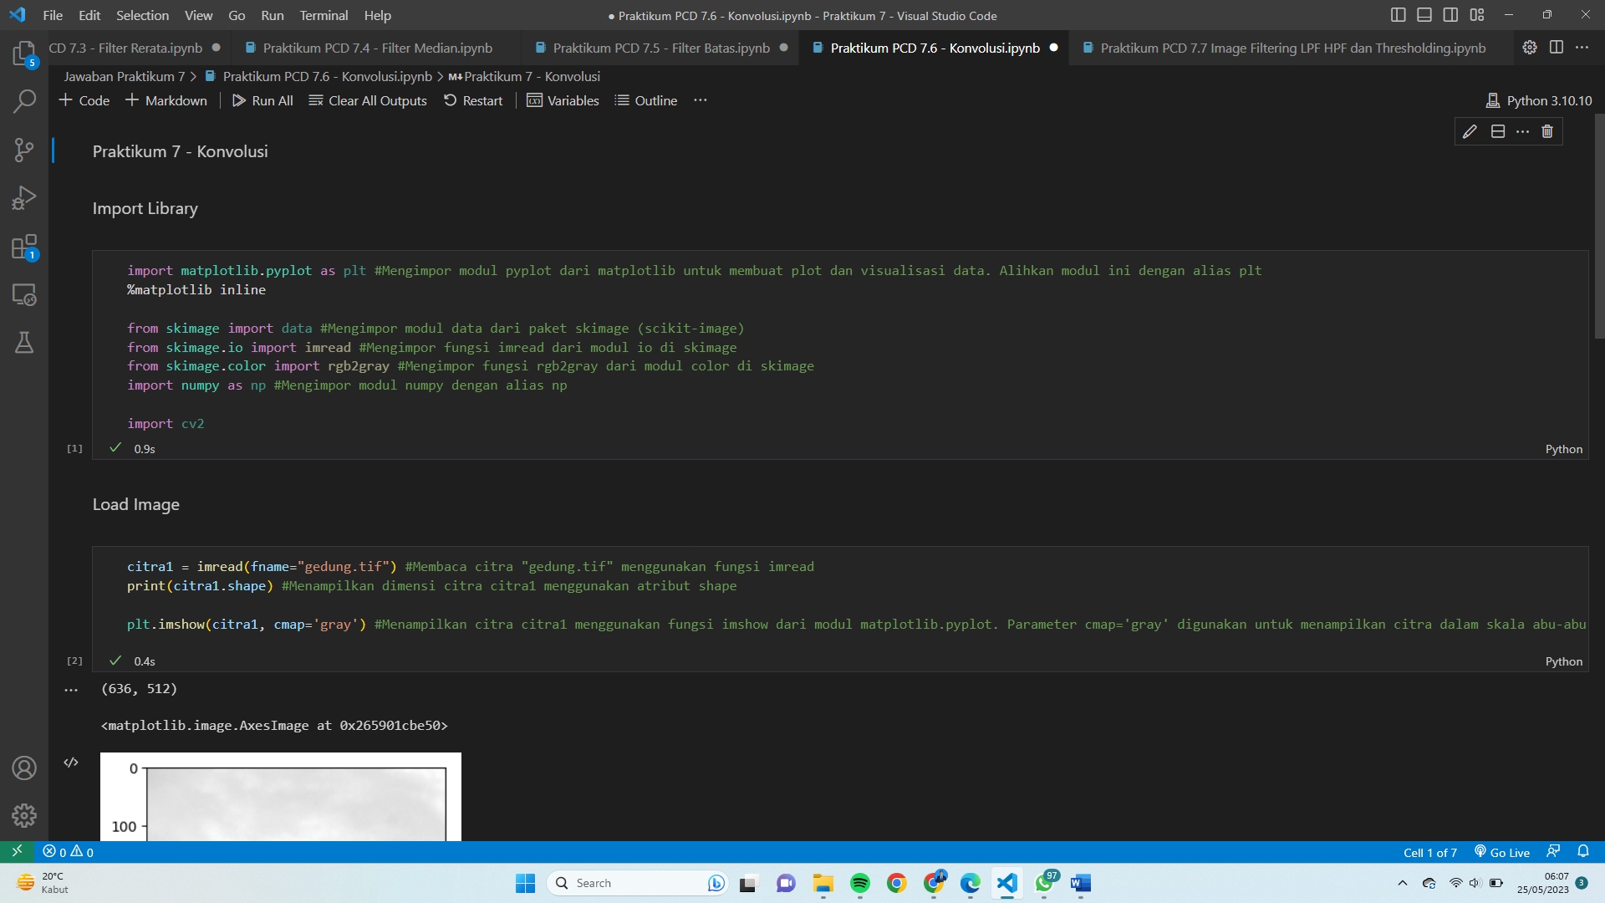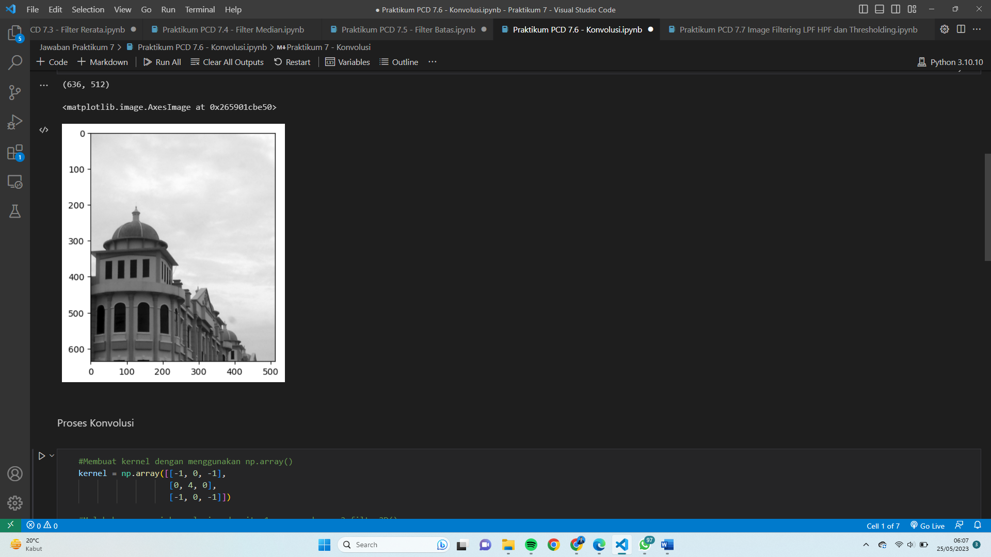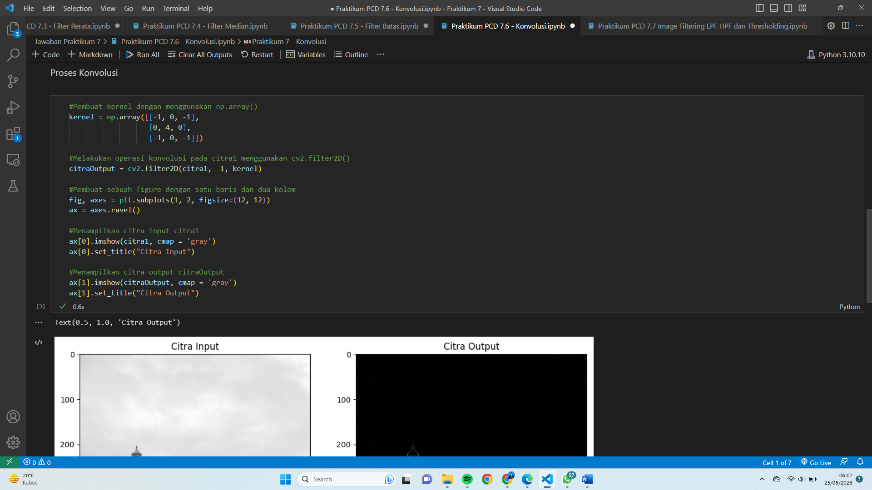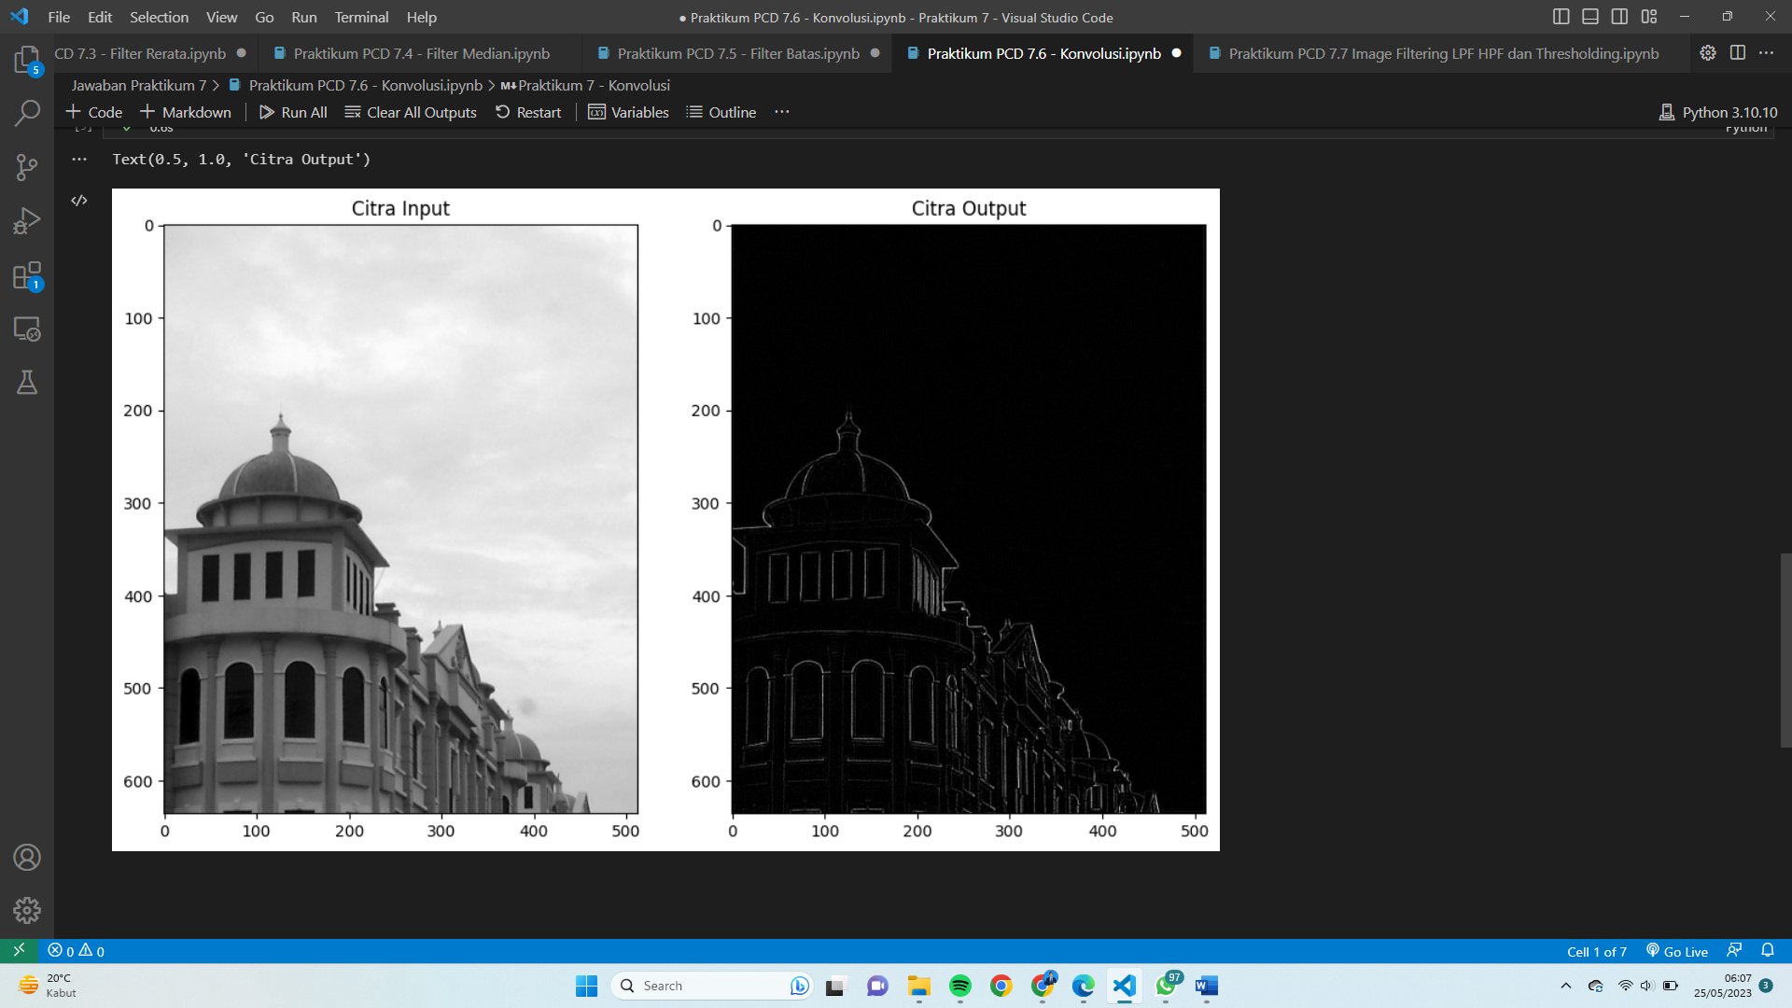

Praktikum 7.7

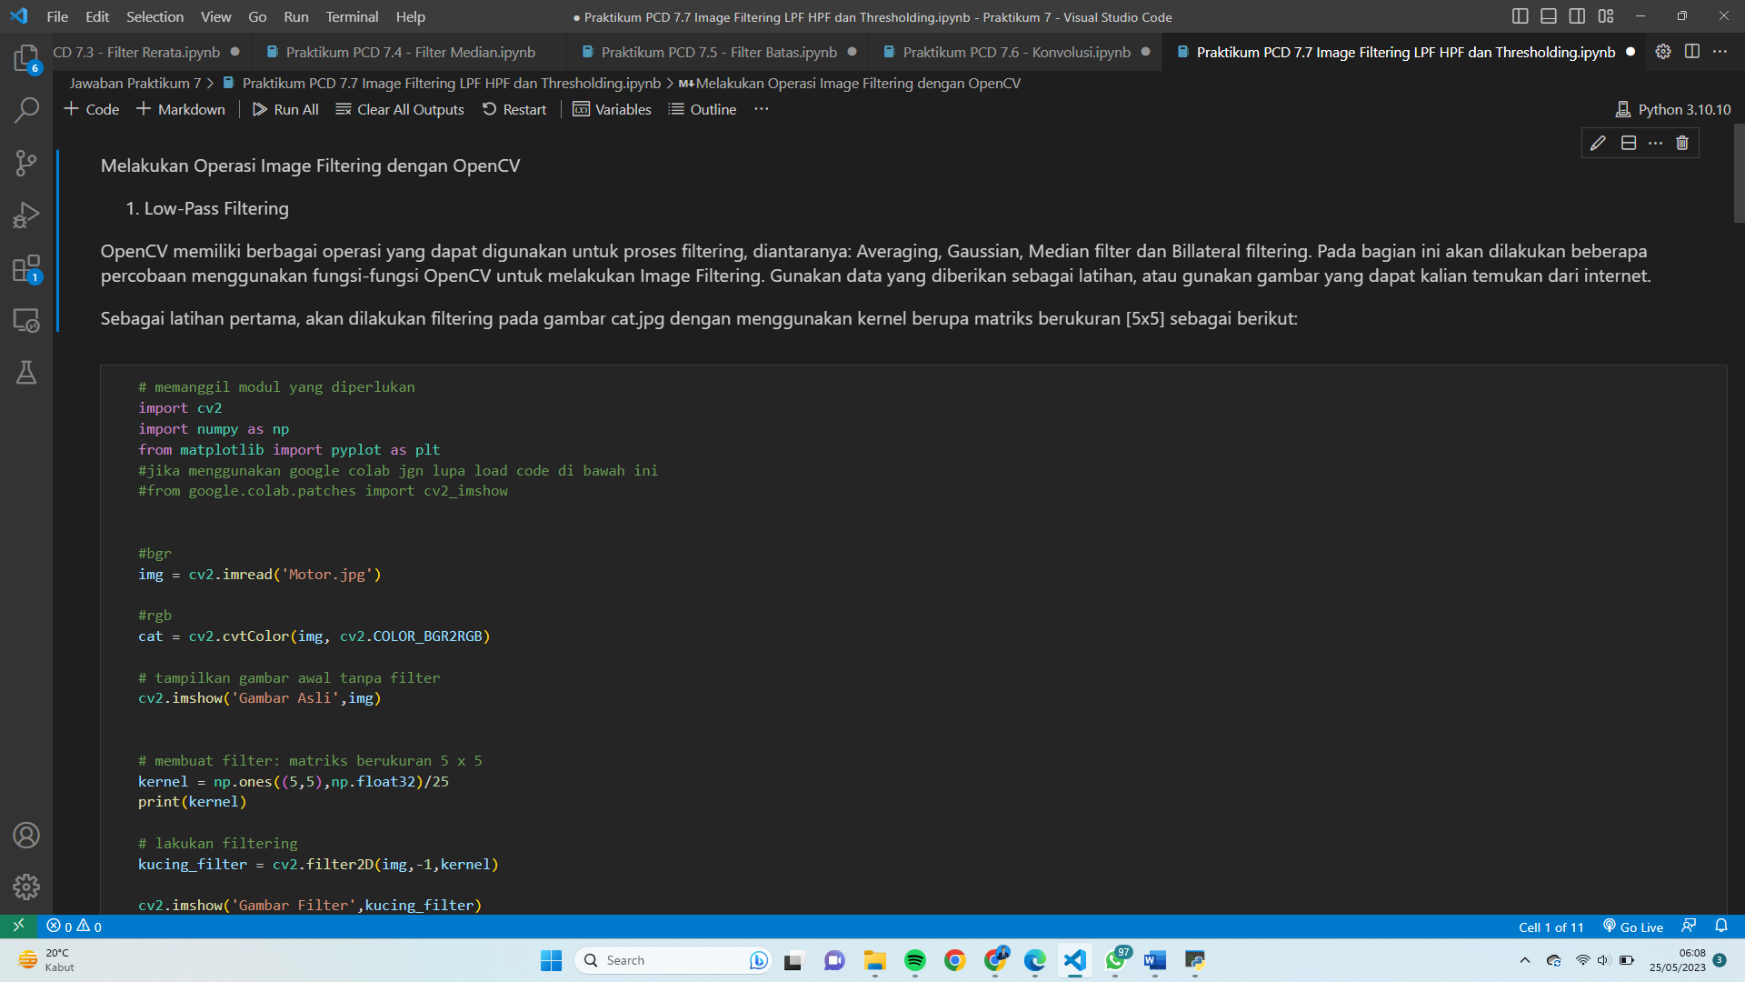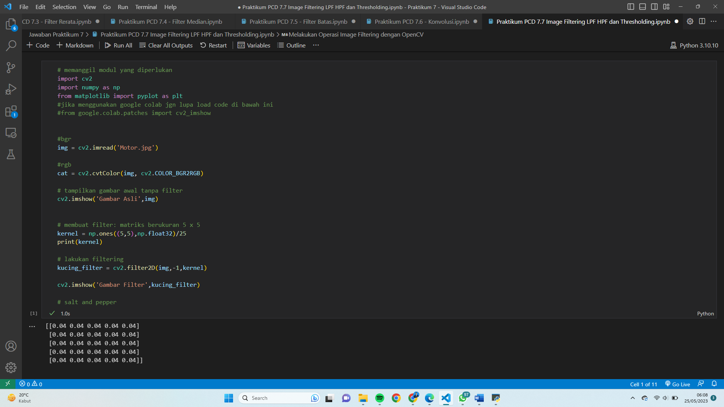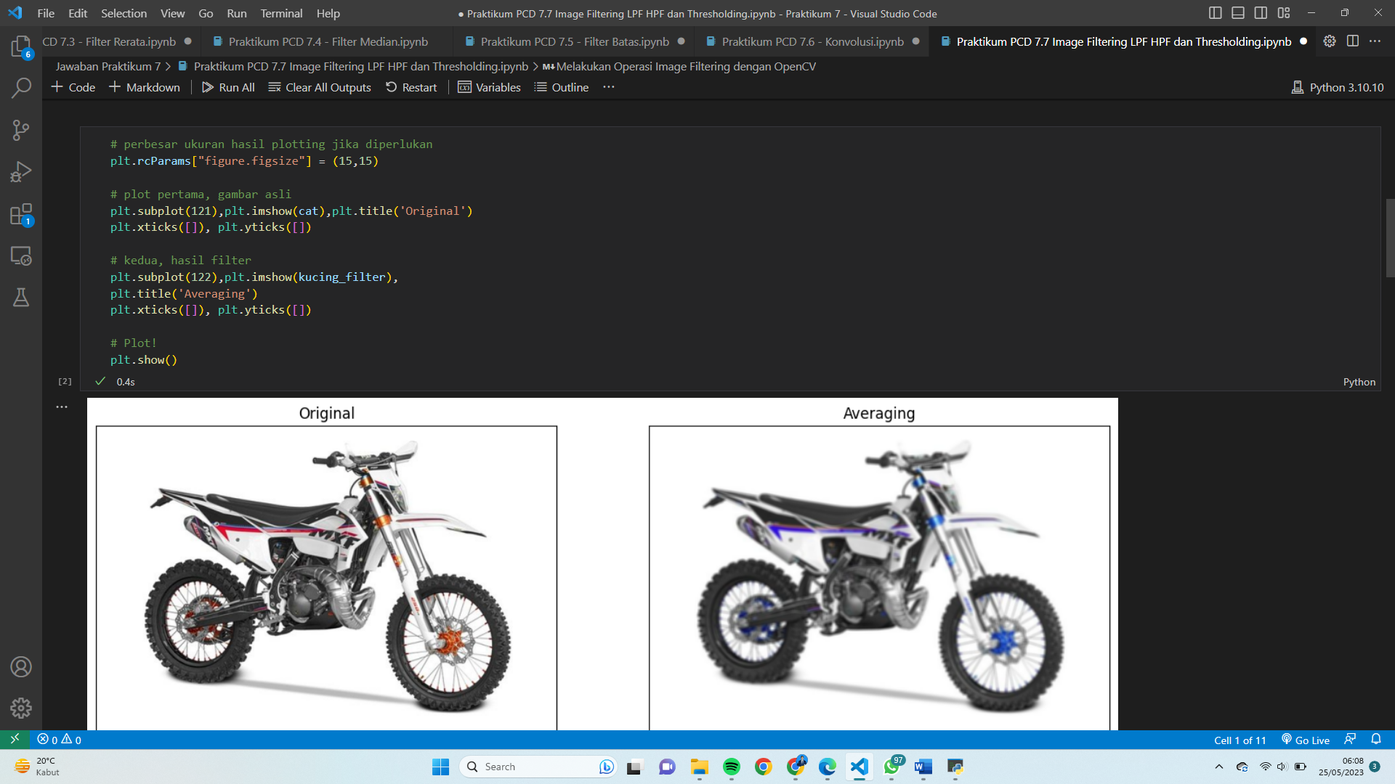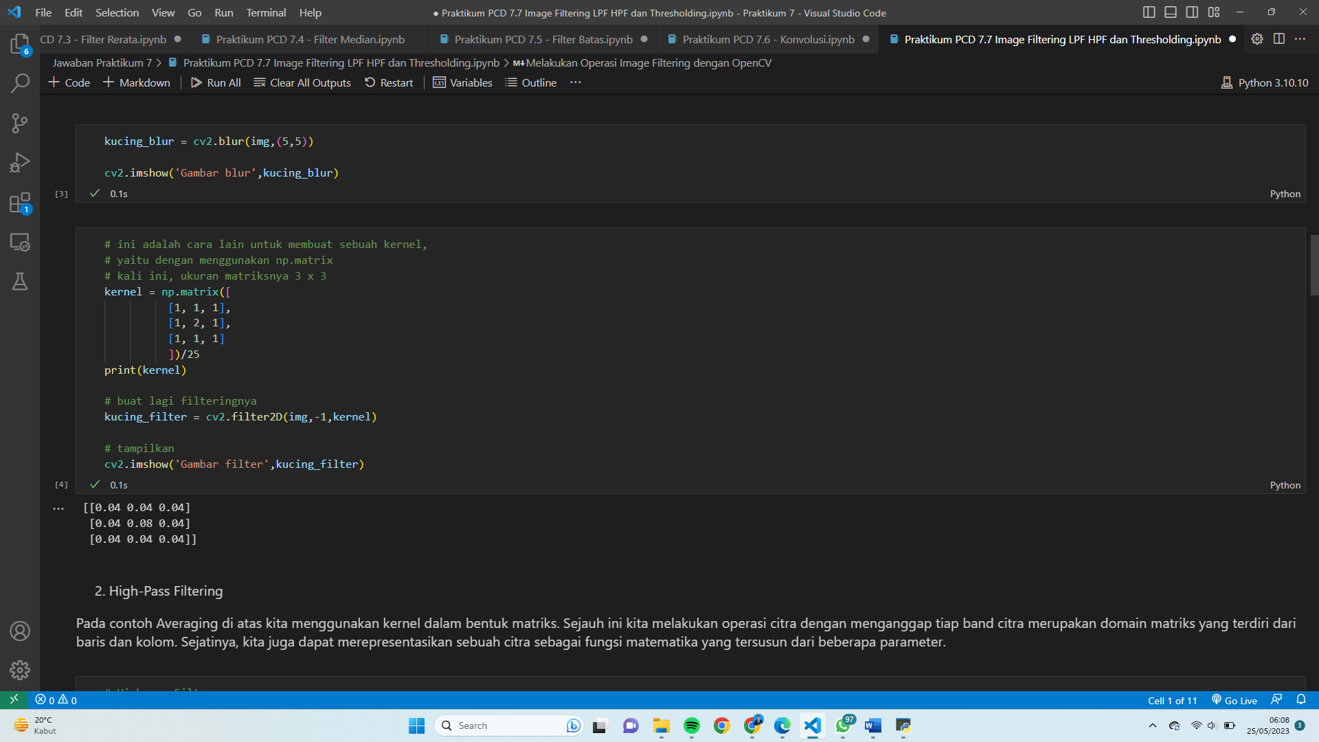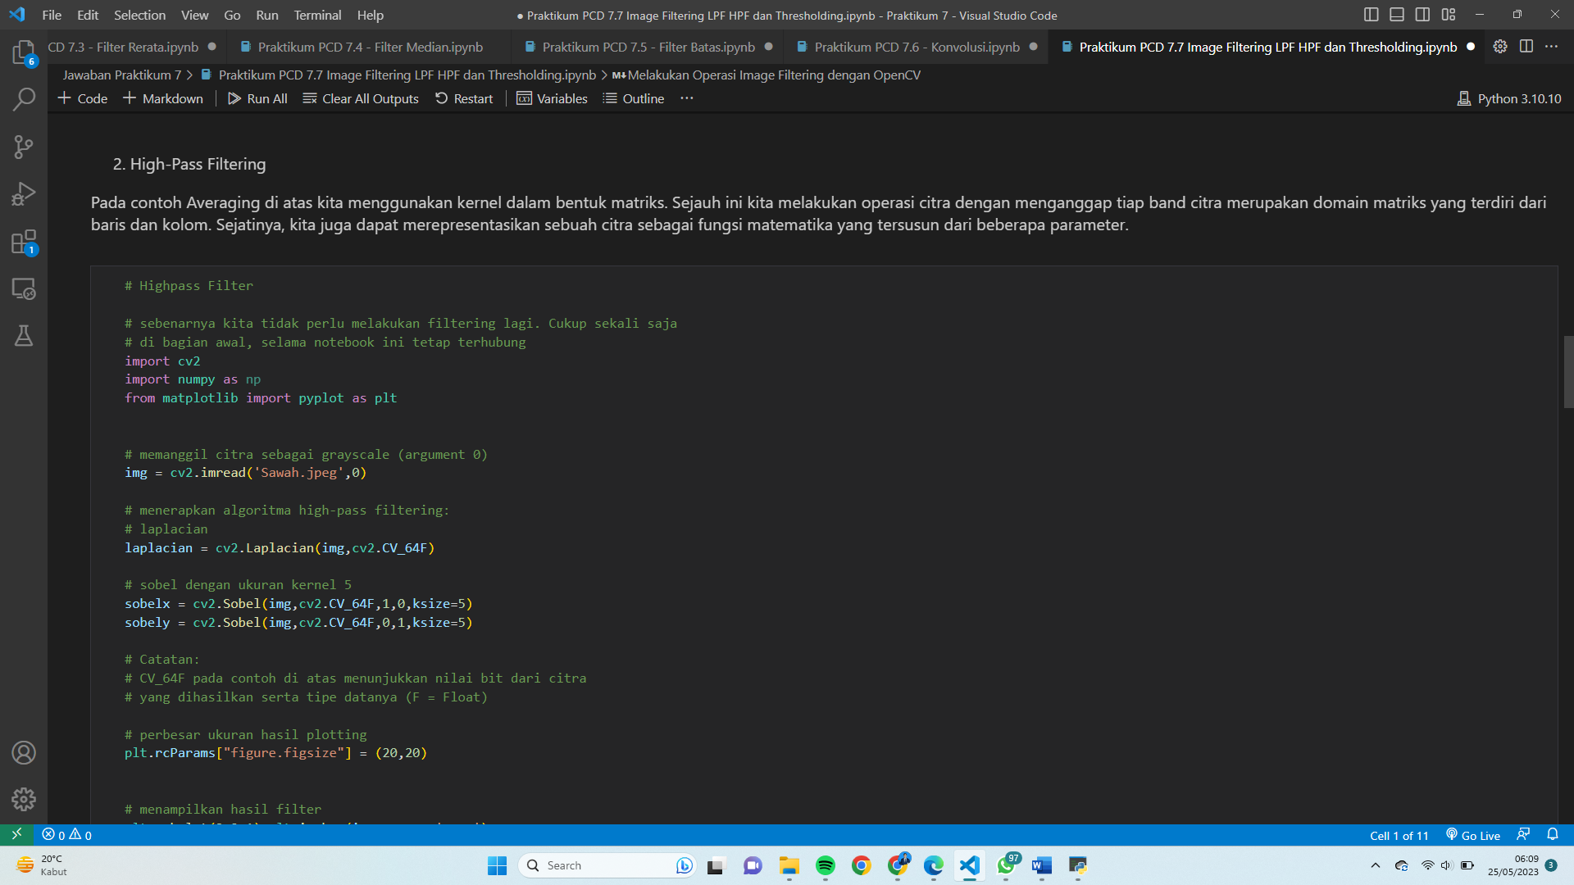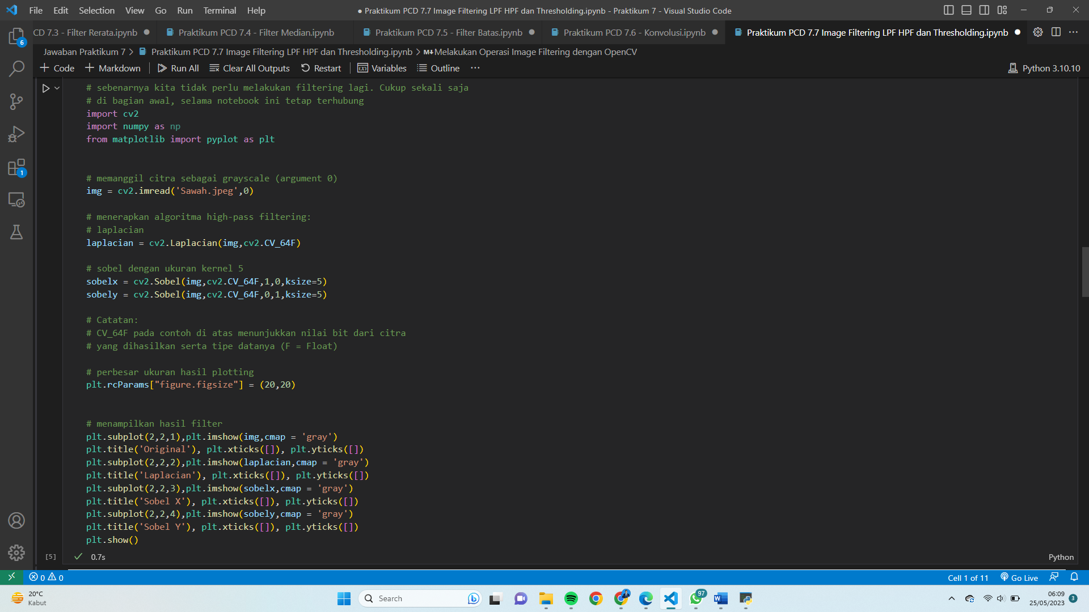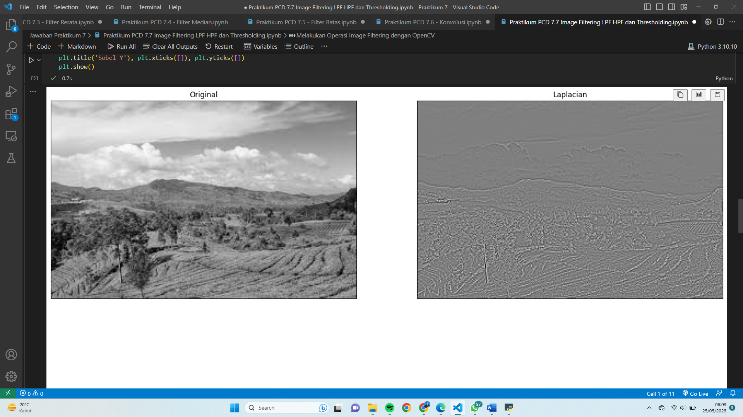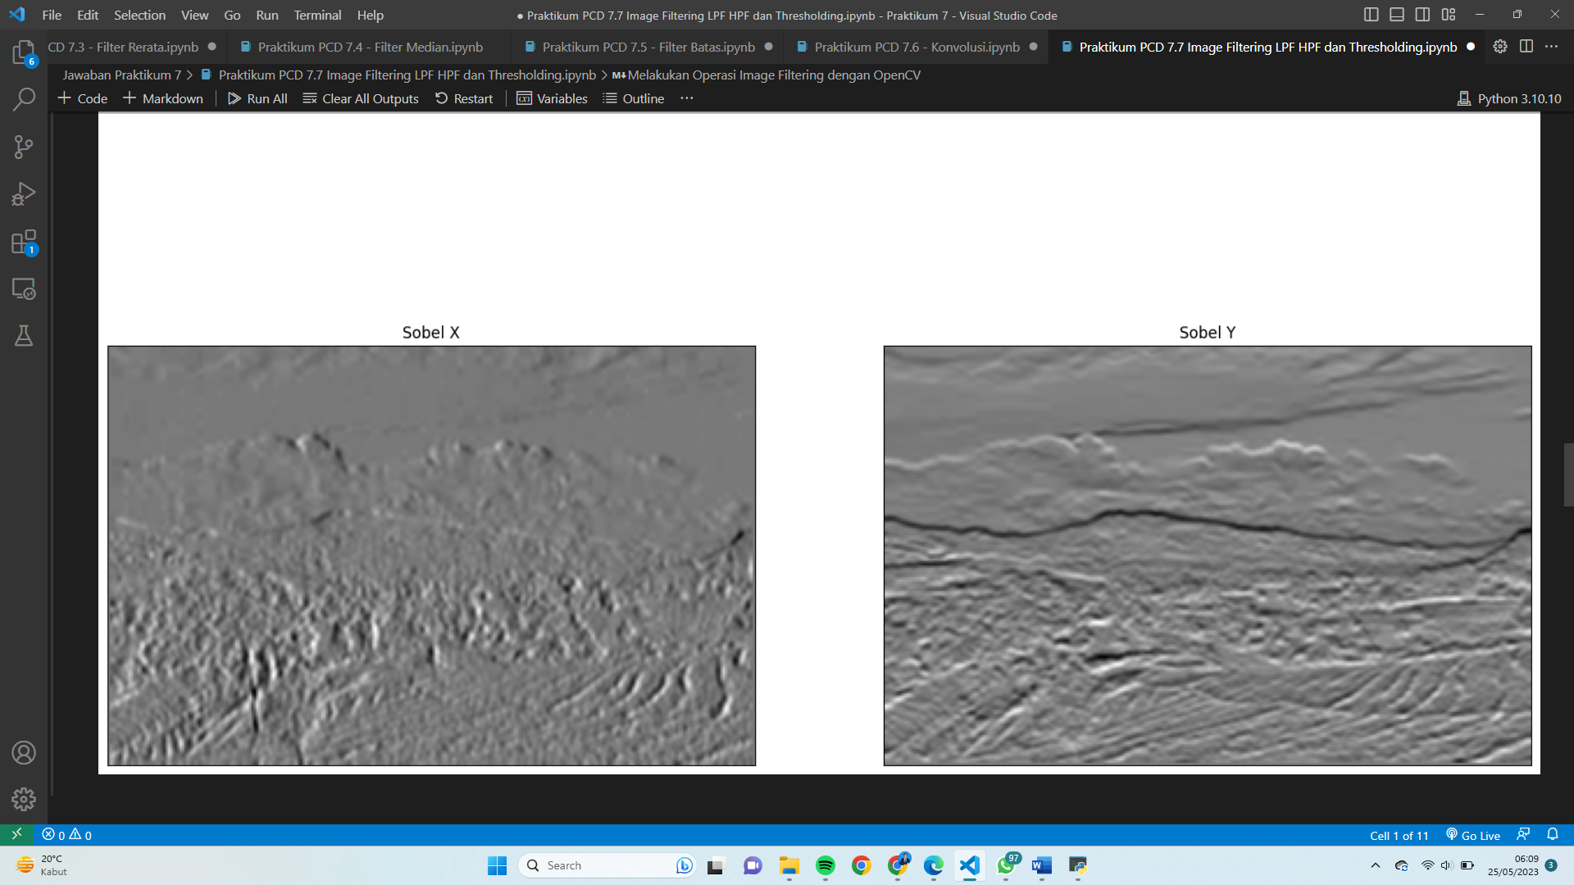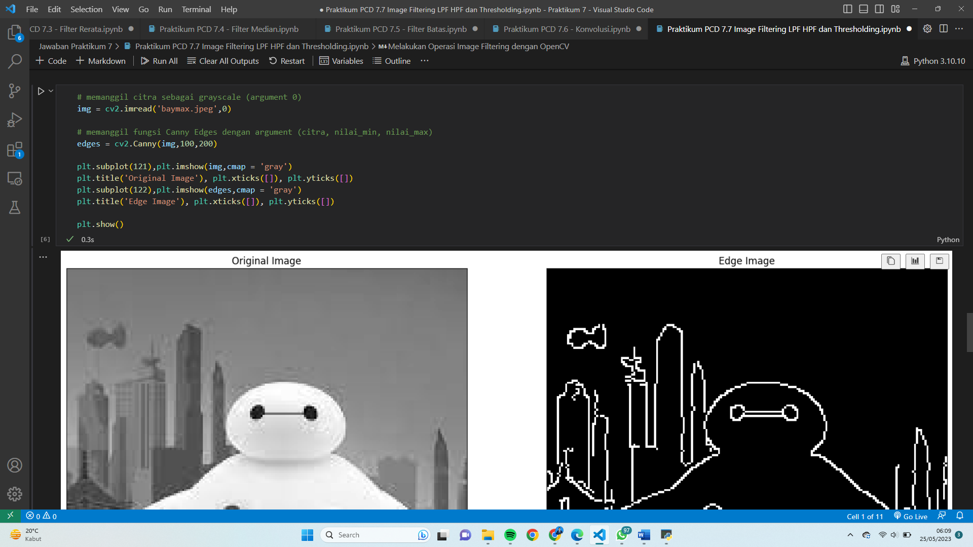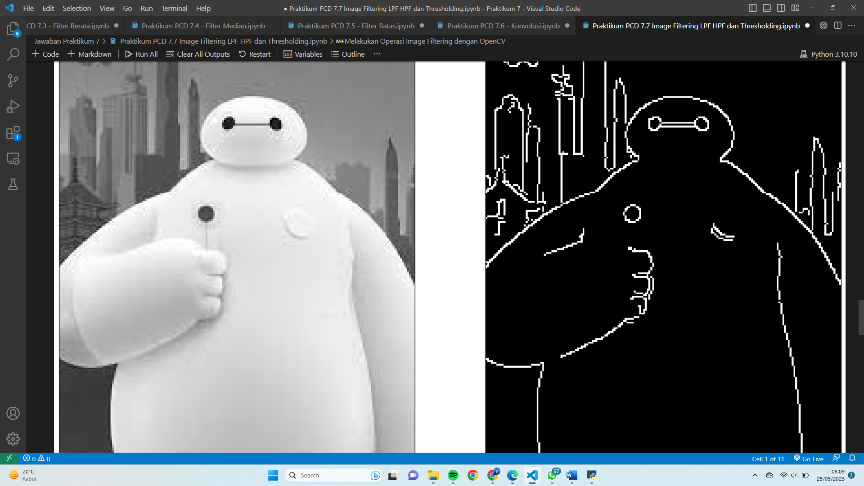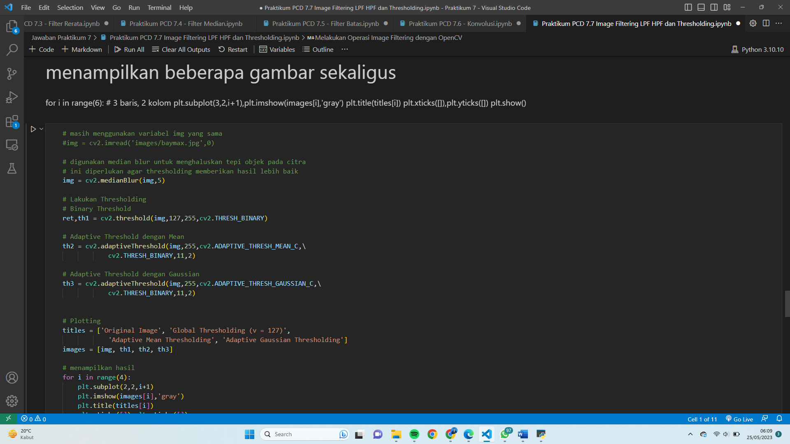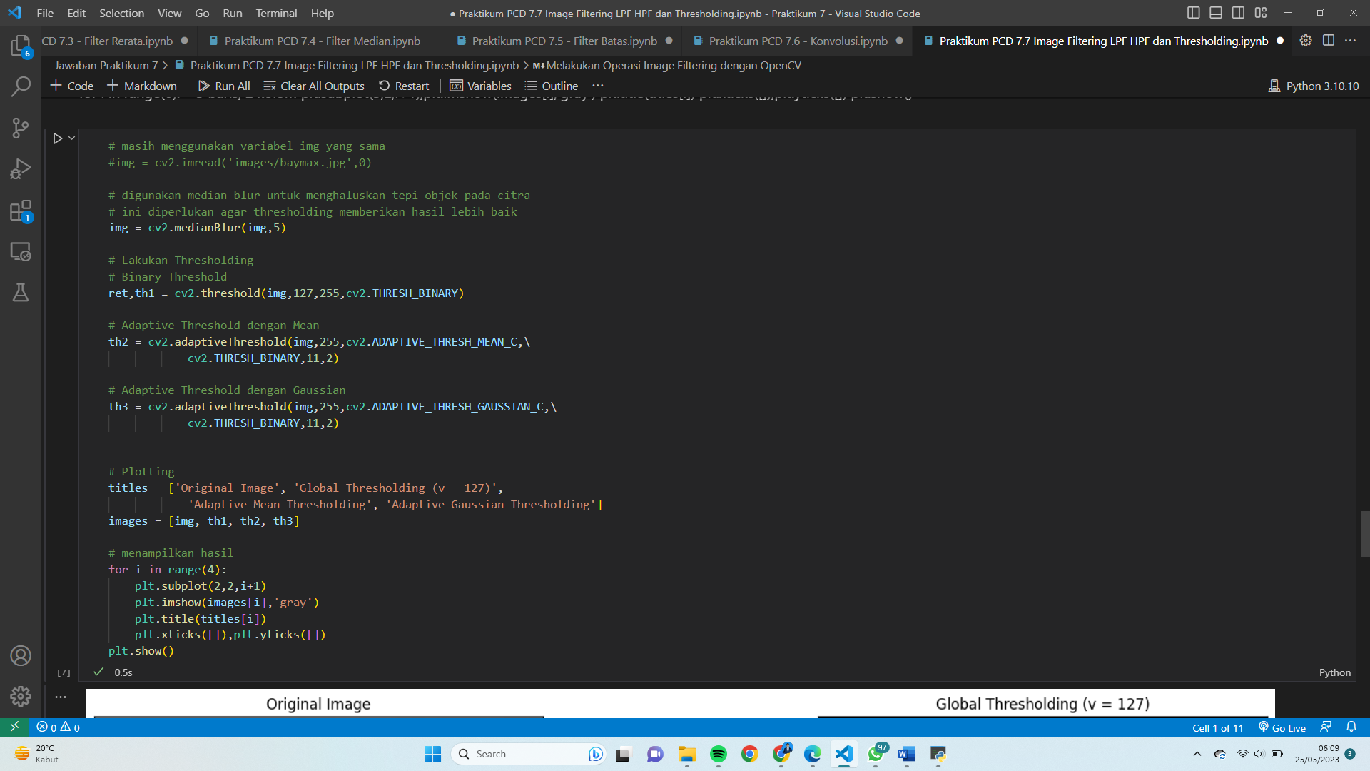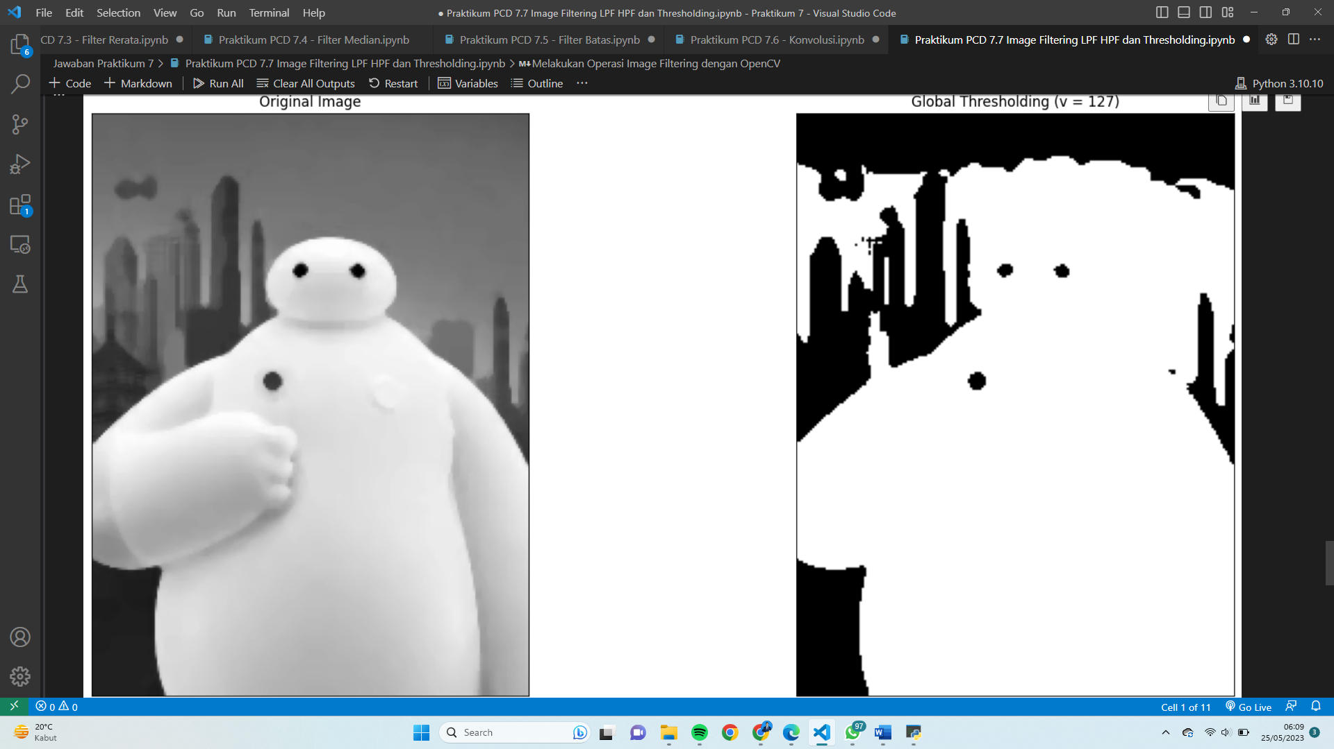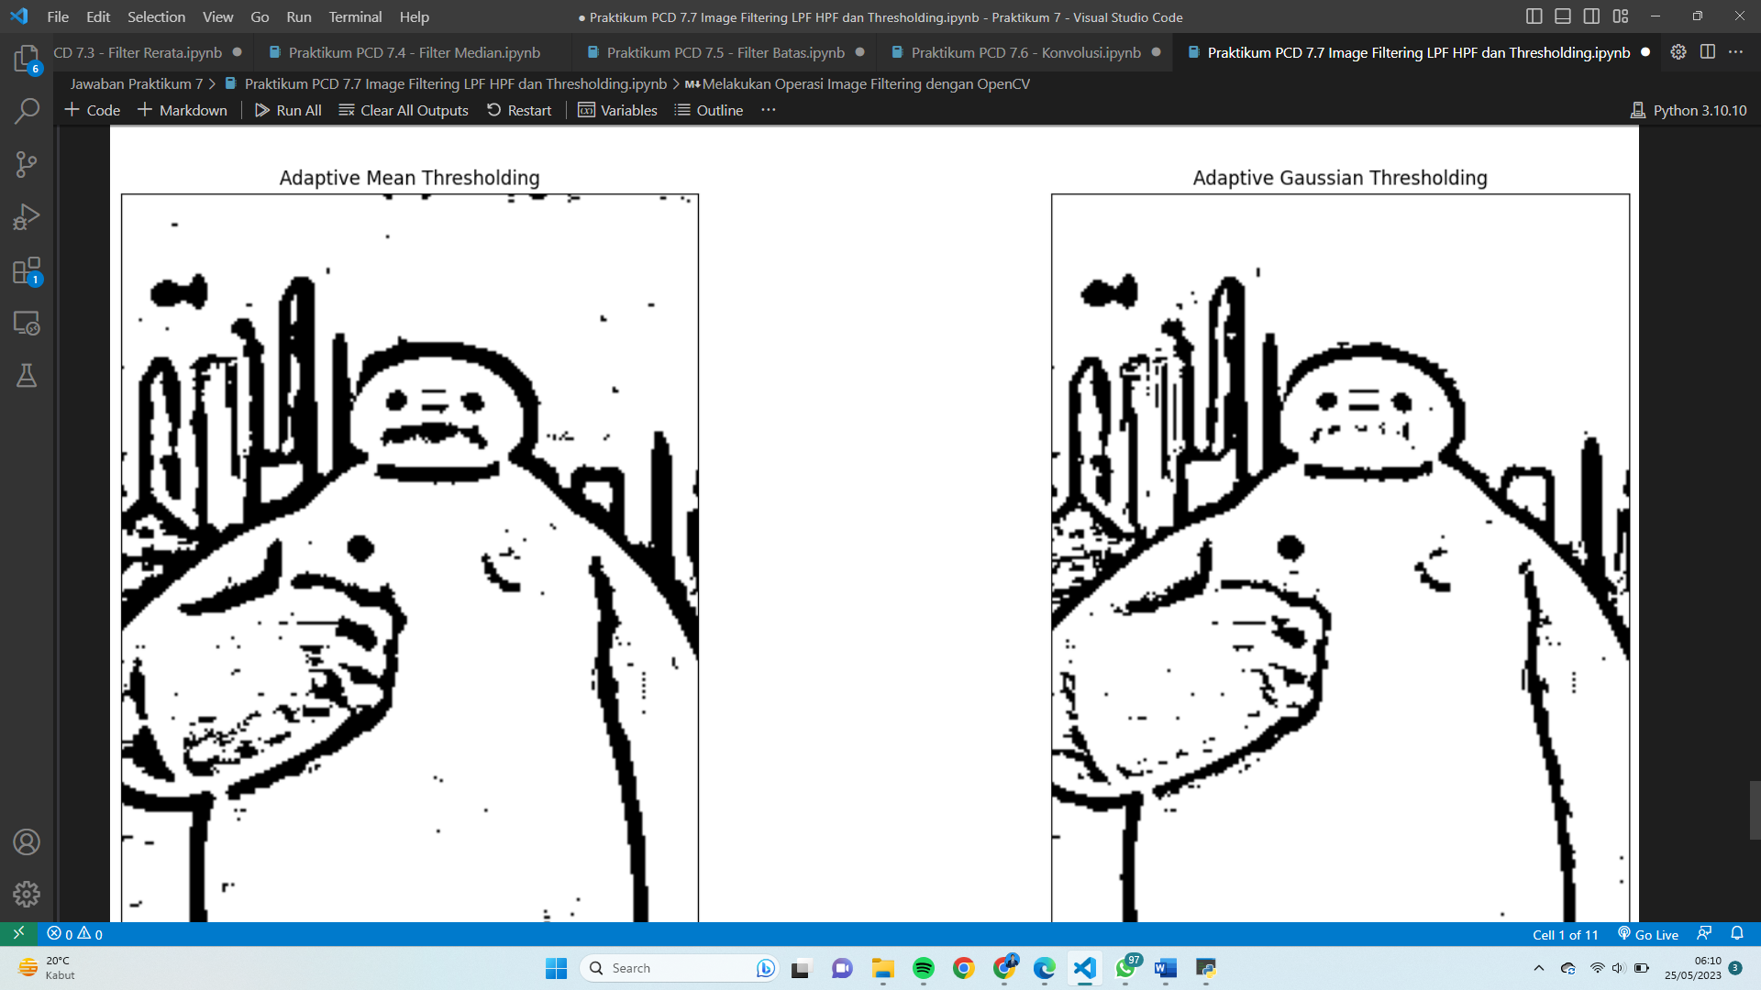

Tugas Praktik

1. Coba lakukan perubahan pada masing-masing nilai parameter, kemudian lihat hasilnya. Coba juga pada berbagai gambar yang berbeda. Bagaimana hasilnya?

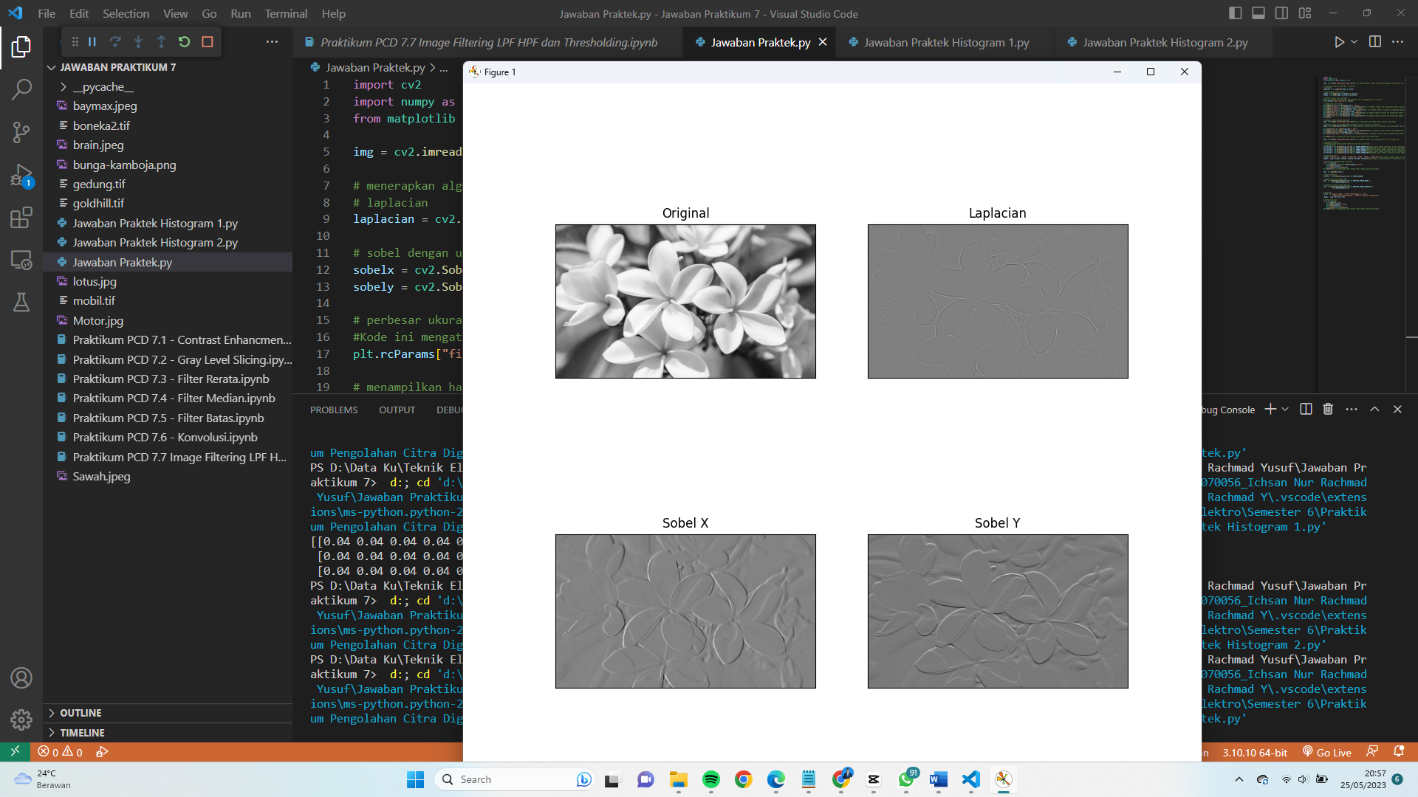

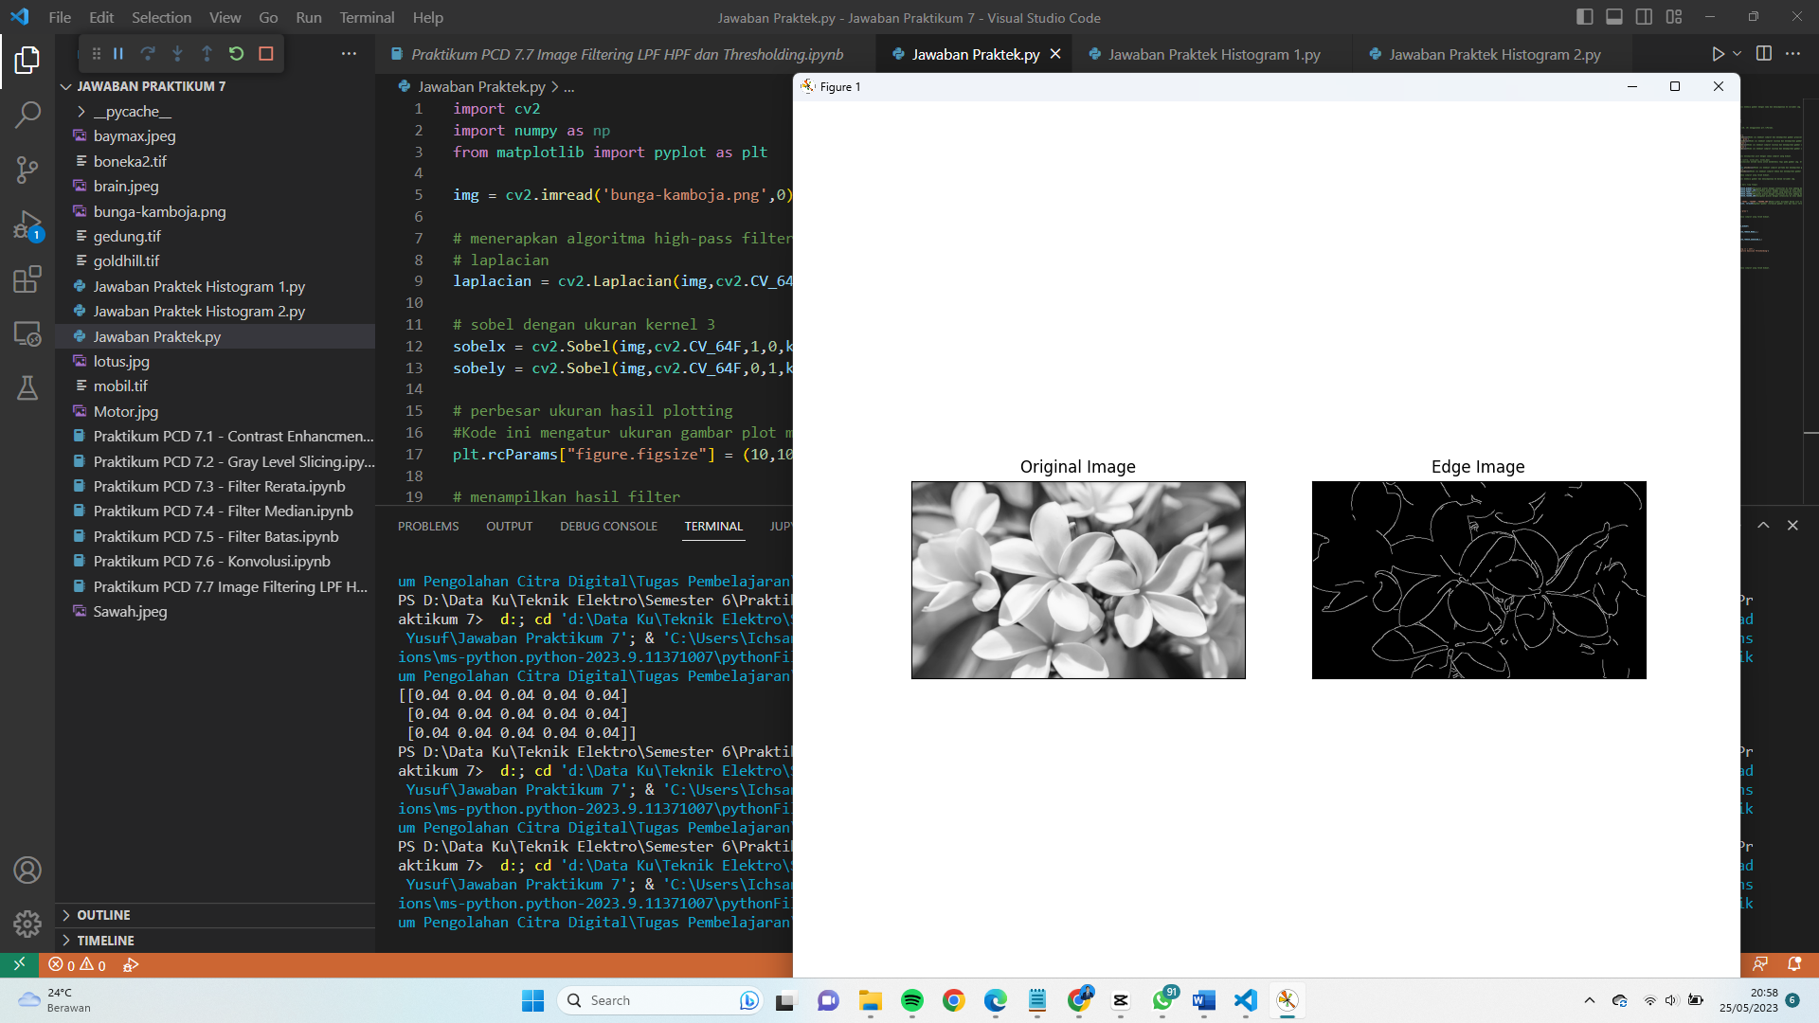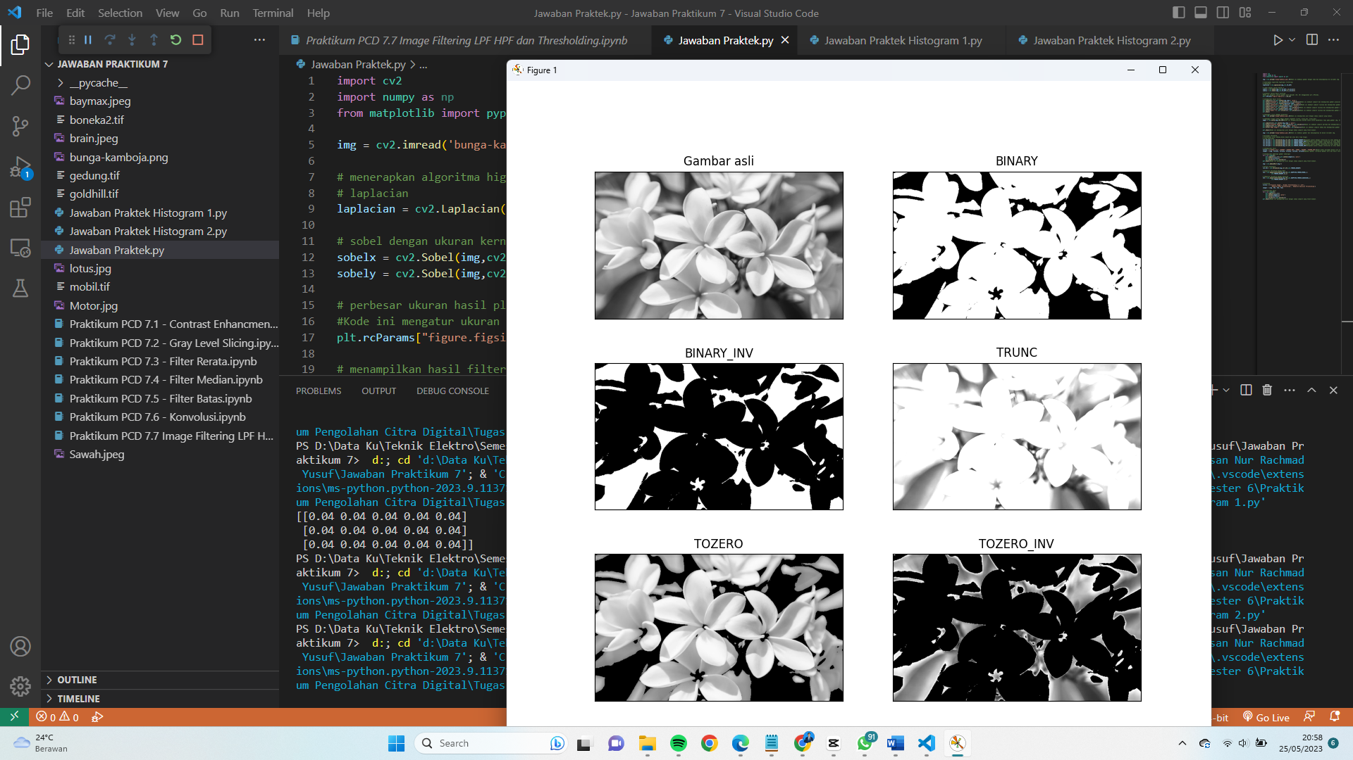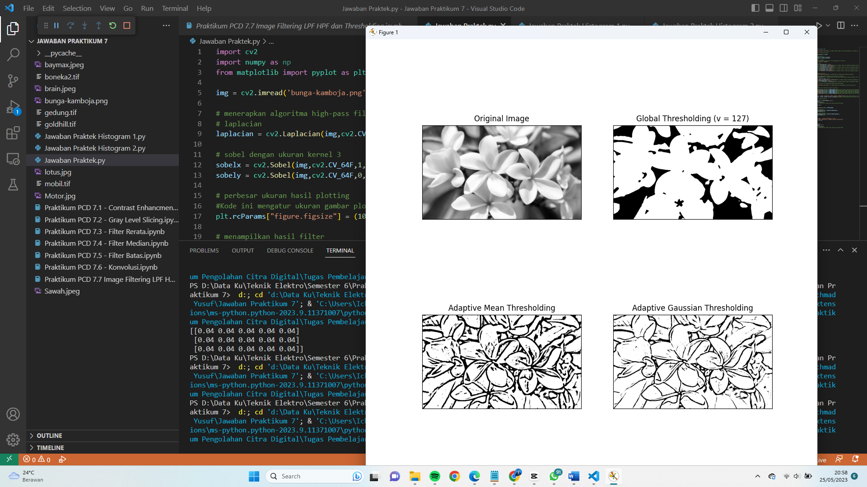

1. Cobalah untuk menggunakan data citra lain dan lakukan low pass filtering, high pass filtering dan image thersholding. Serta tampilkan histogram masing-masing citra yang sudah dilakukan filtering

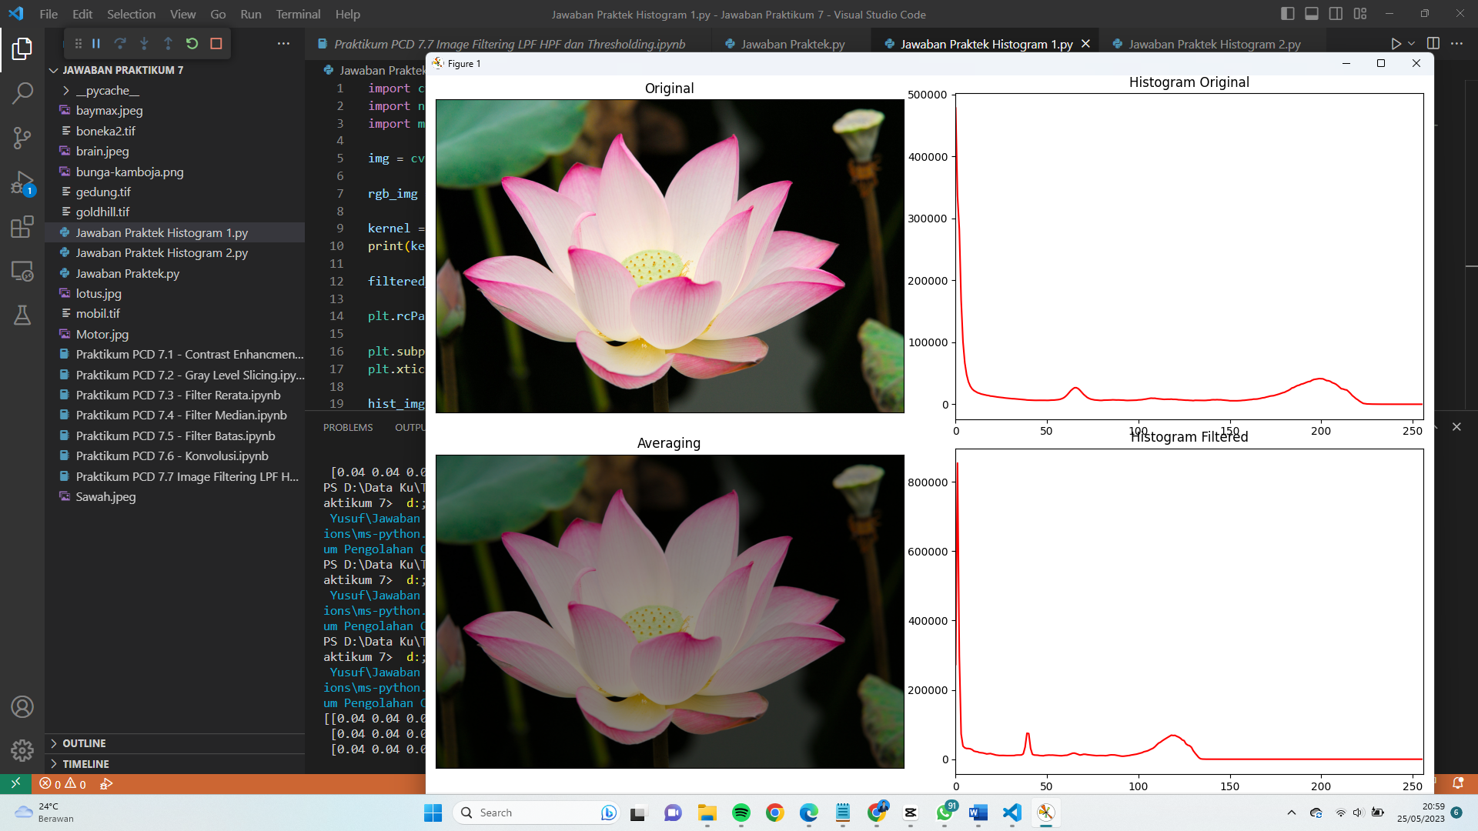

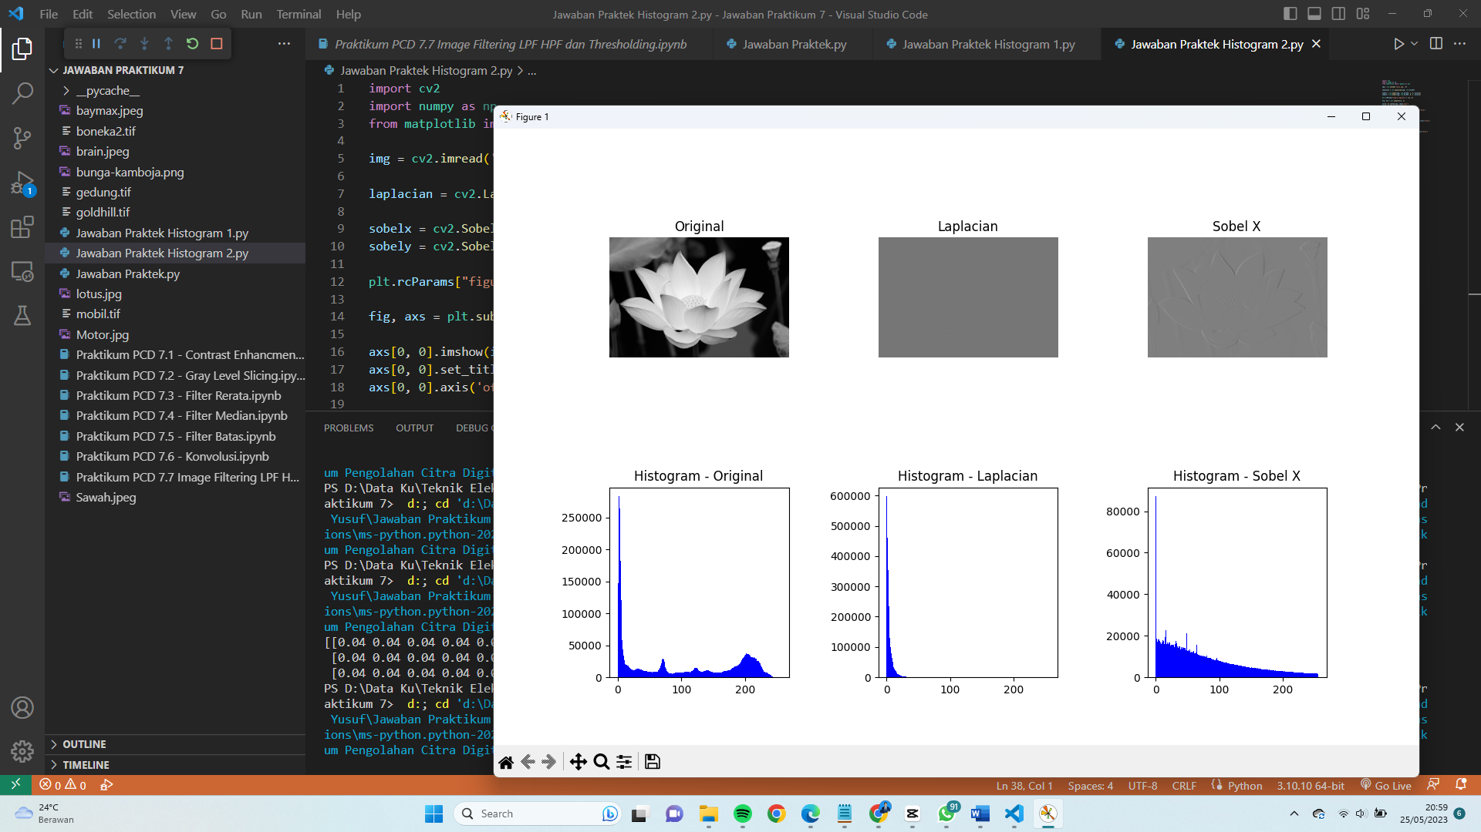

1. Mengapa hasil plotting berubah warnanya? apa yang perlu dilakukan untuk mengkoreksinya?

Jawaban : Perubahan warna pada hasil plotting dapat disebabkan oleh beberapa faktor. Berikut ini adalah beberapa hal yang mungkin menyebabkan perubahan warna dan cara mengkoreksinya:

1. Skala Warna (Color Scale): Jika Anda menggunakan skala warna yang berbeda dalam plotting yang berbeda, maka warna yang ditampilkan akan berbeda. Misalnya, jika Anda menggunakan skala warna yang berbeda pada dua plot yang mempunyai rentang data yang sama, warna pada keduanya akan tampak berbeda. Untuk mengkoreksinya, pastikan menggunakan skala warna yang konsisten pada semua plot yang Anda buat.
2. Range Data: Jika rentang data yang digunakan pada plotting berbeda, maka warna yang ditampilkan akan berbeda. Jika Anda ingin membandingkan dua plot yang berbeda, pastikan rentang data yang digunakan sama untuk kedua plot tersebut agar warna yang dihasilkan dapat dibandingkan secara konsisten.
3. Skema Warna (Color Scheme): Skema warna yang digunakan dalam plotting dapat mempengaruhi tampilan warna. Jika Anda menggunakan skema warna yang berbeda pada setiap plotting, maka warna yang ditampilkan akan berbeda. Untuk mengkoreksinya, pastikan menggunakan skema warna yang konsisten pada semua plot yang Anda buat.
4. Pemetaan Nilai (Value Mapping): Pemetaan nilai yang digunakan dalam plotting dapat mempengaruhi tampilan warna. Misalnya, jika Anda menggunakan skala logaritmik atau pemetaan non-linear lainnya, hal ini dapat menyebabkan perubahan warna. Pastikan Anda memeriksa pemetaan nilai yang Anda gunakan untuk memastikan bahwa pemetaan tersebut sesuai dengan kebutuhan Anda.
5. Kesalahan dalam Kode Plotting: Terkadang perubahan warna pada plotting disebabkan oleh kesalahan dalam kode plotting itu sendiri. Mungkin ada parameter yang tidak diatur dengan benar atau ada kesalahan dalam algoritma yang digunakan untuk memplot data. Pastikan Anda memeriksa kode plotting Anda untuk memastikan tidak ada kesalahan yang dapat menyebabkan perubahan warna yang tidak diinginkan.
6. Contoh di atas merupakan Averaging Filter. Seperti namanya, kernel pada filter tersebut dibuat agar seluruh piksel yang bertetangga dikurangi nilainya. Kira-kira apa kegunaan dari filter seperti ini? apa pengaruh ukuran filter pada hasil filtering tersebut?

Jawaban : Averaging filter, atau disebut juga sebagai filter rata-rata, digunakan dalam pengolahan citra untuk mengurangi noise atau derau pada gambar. Filter ini berfungsi untuk merata-ratakan nilai piksel dalam suatu area tertentu dengan menggunakan kernel/filter berukuran persegi atau persegi panjang.

Kegunaan dari filter rata-rata adalah untuk menghaluskan atau meratakan perbedaan intensitas piksel yang kecil pada citra, sehingga noise atau derau pada gambar dapat dikurangi. Hal ini dapat menghasilkan gambar yang lebih bersih dan lebih jelas.

Ukuran filter, yang ditentukan oleh dimensi kernel, memiliki pengaruh langsung pada hasil filtering tersebut. Beberapa pengaruh ukuran filter pada hasil filtering adalah:

1. Smoothing (Penghalusan): Semakin besar ukuran filter, semakin besar area piksel yang diambil untuk dilakukan perataan nilai piksel. Dengan kata lain, semakin besar ukuran filter, semakin kuat efek smoothing yang dihasilkan pada gambar. Namun, perlu diperhatikan bahwa semakin besar ukuran filter, semakin banyak pula detail pada gambar yang dapat hilang atau kabur.
2. Reduksi Detail: Filter rata-rata dapat mereduksi detail pada gambar. Semakin besar ukuran filter, semakin besar kemungkinan detail pada gambar akan hilang. Jadi, dalam memilih ukuran filter, perlu mempertimbangkan keseimbangan antara mengurangi noise dan mempertahankan detail yang penting pada gambar.
3. Kecepatan Komputasi: Semakin besar ukuran filter, semakin banyak operasi perhitungan yang diperlukan untuk melakukan filtering. Dengan kata lain, semakin besar ukuran filter, semakin lambat waktu komputasi yang dibutuhkan untuk menerapkan filter pada gambar. Oleh karena itu, dalam aplikasi real-time atau pengolahan citra berkecepatan tinggi, ukuran filter perlu dipilih dengan bijak untuk menjaga keseimbangan antara hasil dan waktu komputasi yang diperlukan.

Pemilihan ukuran filter merupakan keputusan desain yang perlu disesuaikan dengan kebutuhan dan karakteristik gambar yang diolah. Terdapat trade-off antara pengurangan noise, detail, dan waktu komputasi yang perlu dipertimbangkan dalam memilih ukuran filter yang tepat.